IES Cristóbal de Monroy

***Ciclo Formativo Grado Superior en***

***Desarrollo de Aplicaciones Multiplataforma***

**DOCUMENTACIÓN DE PROYECTO**

**“GYM ZONE”**



Realizado por

**Álvaro Benítez López | 2º DAM**

**27 may 2024**

Versión 3.0

**ÍNDICE**

**1. Introducción 5**

**2. Estudio de la competencia 6**

**3. Requisitos del sistema 8**

3.1. Requisitos de la información 8

3.2. Requisitos funcionales 10

3.3. Casos de uso 12

**4. Modelo de datos 25**

4.1. Modelo conceptual 26

4.2. Modelo lógico de datos 38

4.3. Consultas y vistas 42

**5. Interfaz de usuario 43**

5.1. Definición de pantallas 43

5.2. Mapa de navegación 59

**6. Arquitectura del sistema 65**

6.1. Persistencia de datos 65

6.2. Procesamiento de información 66

6.3. Interfaz de usuario 67

**7. Desarrollo del proyecto del sistema 68**

7.1. Fase 1: Creación de la base de datos 68

7.2. Fase 2: Conexión con la base de datos 69

7.3. Fase 3: Desarrollo Aplicación Escritorio | Creación de las principales pantallas 70

7.4. Fase 4: Desarrollo Aplicación Escritorio | Creación de usuarios, acceso a su cuenta de perfil y bancaria. 71

7.5. Fase 5: Desarrollo Aplicación Escritorio | Creación las diversas pantallas para los determinados roles del usuario 72

7.6. Fase 6: Desarrollo Aplicación Escritorio | Funciones para las diversas pantallas para los determinados roles del usuario 73

7.7. Fase 7: Desarrollo Aplicación Web | Creación de las principales pantallas 75

7.8. Fase 8: Desarrollo Aplicación Web | Inicio de sesión y Acceso a su cuenta de perfil 76

7.9. Fase 9: Desarrollo Aplicación Web | Funciones para las diversas pantallas para el rol del Cliente 77

7.10. Fase 10: Desarrollo Aplicación Web | Funciones para las diversas pantallas para el rol Cliente 78

**8. Información para el cliente 79**

8.1. Requisitos físicos y de hardware 79

8.2. Requisitos software 80

8.3. Manual de instalación, configuración y administración 81

8.3.1. Instalación y configuración de la base de datos 81

8.3.2. Instalación y configuración de la aplicación 87

**9. Desarrollo final 90**

**10. Planes de futuro 92**

**11. Bibliografía y fuentes de información 9****4**

11.1. Fuentes de información y recursos de Internet 94

11.2. Banco de imágenes y recursos en línea 96

**ÍNDICE DE IMÁGENES**

Imagen 1. Diagrama de Casos de Uso 24

Imagen 2. Modelo Conceptual de la base de datos 27

Imagen 3. Entidades Rutinas y Ejercicios del Diagrama Entidad-Relación de la base de datos 29

Imagen 4. Entidades Usuarios del Diagrama Entidad-Relación de la base de datos 30

Imagen 5. Entidades Gestión Uso Gym del Diagrama Entidad-Relación de la base de datos 31

Imagen 6. Relaciones 1:1 del Diagrama Entidad-Relación de la base de datos 32

Imagen 7. Relaciones 1:N del Diagrama Entidad-Relación de la base de datos 35

Imagen 8. Relaciones N:M del Diagrama Entidad-Relación de la base de datos 37

Imagen 9. Tablas de la base de datos 41

Imagen 10. Pantalla Principal de la Aplicación Escritorio 44

Imagen 11. Pantalla Inicio de la Aplicación Escritorio 44

Imagen 12. Pantalla Inicio Sesión de la Aplicación Escritorio 45

Imagen 13. Pantalla Registro Usuario de la Aplicación Escritorio 46

Imagen 14. Pantalla Funcionalidades del Usuario de la Aplicación Escritorio 46

Imagen 15. Pantalla Perfil del Usuario de la Aplicación Escritorio 47

Imagen 16. Pantalla Gestión Cuenta Bancaria de la Aplicación Escritorio 47

Imagen 17. Pantalla Acceso Cuenta Bancaria de la Aplicación Escritorio 48

Imagen 18. Pantalla Consulta Cuenta Bancaria de la Aplicación Escritorio 48

Imagen 19. Pantalla Añadir Cuenta Bancaria de la Aplicación Escritorio 49

Imagen 20. Pantalla Consulta Datos de la Aplicación Escritorio 50

Imagen 21. Pantalla Alta Datos de la Aplicación Escritorio 51

Imagen 22. Pantalla Modificación Datos de la Aplicación Escritorio 52

Imagen 23. Pantalla Baja Datos de la Aplicación Escritorio 53

Imagen 24. Pantalla Principal de la Aplicación Web 55

Imagen 25. Pantalla Perfil Usuario de la Aplicación Web 56

Imagen 26. Pantalla Calculadoras de la Aplicación Web 56

Imagen 27. Pantalla Tu Rutina de la Aplicación Web 57

Imagen 28. Pantalla Tu Dieta de la Aplicación Web 57

Imagen 29. Pantalla Reservas de la Aplicación Web 58

Imagen 30. Pantalla Quiz de la Aplicación Web 58

Imagen 31. Mapa de Navegación del Usuario de la Aplicación Escritorio 59

Imagen 32. Mapa de Navegación del Cliente de la Aplicación Escritorio 60

Imagen 33. Mapa de Navegación del Nutricionista de la Aplicación Escritorio 61

Imagen 34. Mapa de Navegación del Monitor de la Aplicación Escritorio 62

Imagen 35. Mapa de Navegación del Administrador de la Aplicación Escritorio 63

Imagen 36. Mapa de Navegación del Cliente de la Aplicación Web 64

Imagen 37. Servicio MySQL activado en XAMPP 81

Imagen 38. Creación de una nueva conexión en DBeaver 82

Imagen 39. Selección de la base de datos MySQL en DBeaver 83

Imagen 40. Ajustes de la conexión en DBeaver 84

Imagen 41. Creación de la base de datos en DBeaver 84

Imagen 42. Asignación del nombre de la base de datos en DBeaver 85

Imagen 43. Creación de un nuevo script SQL en DBeaver 85

Imagen 44. Asignación de la conexión en el script SQL en DBeaver 85

Imagen 45. Importación del script SQL en DBeaver 86

Imagen 46. Ejecución del script SQL seleccionado en DBeaver 86

Imagen 47. Selección del Modo de instalación de la aplicación 87

Imagen 48. Selección del idioma de la aplicación 88

Imagen 49. Selección de la Carpeta de Destino de la aplicación 88

Imagen 50. Creación del acceso directo de la aplicación 89

Imagen 51. Instalación completada de la aplicación 89

# **Introducción**

Este documento forma parte del Proyecto Integrado de Gym Zone, una solución innovadora destinada a revolucionar la gestión y la experiencia de entrenamiento en gimnasios. A lo largo de estas páginas, se detalla el proceso completo de desarrollo y documentación de esta aplicación, dividido en cinco partes claramente definidas para una comprensión y seguimiento efectivos.

La primera parte de este documento se centra en el estudio de la competencia. A través de un análisis exhaustivo del mercado de la gestión y entrenamiento en gimnasios, se identifican las fortalezas, debilidades y oportunidades de las soluciones existentes. Este estudio proporcionará una base sólida para distinguir las características únicas y destacadas de Gym Zone en un mercado competitivo.

La segunda parte del documento se dedica a los requisitos del sistema. Aquí se detallan los requisitos de información, funcionales y los casos de uso clave que guiarán el desarrollo de Gym Zone. Estos requisitos proporcionarán una visión clara y completa de las funcionalidades y características esenciales que la aplicación debe ofrecer para satisfacer las necesidades de nuestros usuarios.

La tercera parte del documento aborda el modelo de datos de Gym Zone. Se define la estructura conceptual de la base de datos, identificando las entidades y relaciones fundamentales que permitirán almacenar y gestionar eficientemente la información necesaria para el funcionamiento de la aplicación.

La cuarta parte se centra en la interfaz de usuario de Gym Zone. Aquí se definen las distintas pantallas y ventanas que compondrán la experiencia del usuario en la aplicación. Se presta especial atención a cómo se presentará la información al usuario final y cómo se facilitará la navegación entre las diferentes partes de la aplicación.

A través de este documento, se espera ofrecer una visión completa y detallada del proceso de desarrollo de Gym Zone, desde su concepción hasta su implementación y entrega final a los clientes.

# **Estudio de la competencia**

**Necesidad del mercado**

El proyecto Gym Zone surge de una necesidad identificada en el mercado de la gestión y entrenamiento en gimnasios. En la actualidad, existen numerosas aplicaciones que ofrecen diversas funcionalidades relacionadas con la planificación de entrenamientos, seguimiento de progreso y gestión de membresías.

Sin embargo, muchas de estas soluciones se centran en aspectos específicos y fragmentados del proceso de entrenamiento, lo que puede resultar en una experiencia fragmentada y poco satisfactoria para los usuarios.

Muchas personas que asisten a gimnasios se enfrentan al desafío de gestionar su plan de entrenamiento, el seguimiento de su progreso y dietas, la reserva de las diferentes salas de gimnasio y la gestión de su membresía en múltiples plataformas y aplicaciones diferentes.

Esto no solo consume tiempo y recursos, sino que también puede generar confusión y frustración para los usuarios que desean una experiencia más integrada y fluida.

También, existen muchos gimnasios que utilizan la herramienta clásica de apuntar los entrenamientos, dietas para los usuarios a papel, el cuál no es el mejor método para la gestión de entrenamientos ya que consume mucho tiempo y la información se puede perder fácilmente y no está disponible para la consulta al instante.

Con este proyecto, queremos que la gestión de entrenamientos y dietas y la consulta de ellos se haga de manera fácil y efectiva.

**Análisis de empresas y otras aplicaciones**

En el mercado actual, existen diversas empresas y aplicaciones que ofrecen soluciones relacionadas con la gestión y entrenamiento en gimnasios. Algunas de estas empresas se centran en aspectos específicos, como la planificación de entrenamientos o la gestión de membresías, mientras que otras ofrecen soluciones más integrales.

Empresas del sector, como las desarrolladoras de equipos de gimnasio o proveedores de servicios de entrenamiento personalizado, suelen ofrecer aplicaciones específicas que se centran en sus servicios o productos. Sin embargo, estas soluciones pueden carecer de la integración necesaria para proporcionar una experiencia completa y satisfactoria para los usuarios.

Por otro lado, existen aplicaciones más generales que ofrecen una amplia gama de funcionalidades relacionadas con el fitness y la salud. Estas aplicaciones suelen incluir características como seguimiento de actividad física, planificación de entrenamientos, seguimiento de progreso y consejos de salud. Sin embargo, muchas de estas aplicaciones pueden carecer de la personalización y adaptabilidad necesarias para satisfacer las necesidades específicas de los usuarios que asisten a gimnasios.

En resumen, aunque existen diversas opciones en el mercado para la gestión y entrenamiento en gimnasios, muchas de estas soluciones pueden no satisfacer completamente las necesidades de los usuarios que desean una experiencia integrada y personalizada. Gym Zone busca llenar este vacío ofreciendo una solución integral y adaptable que simplifique y mejore la experiencia de entrenamiento en gimnasios para todos sus usuarios.

# **Requisitos del sistema**

Nuestra aplicación debe almacenar en una base de datos una lista de dietas con sus respectivas comidas, ejercicios para la creación de rutinas, servicios, salas y productos. Al mismo tiempo, también tiene que almacenar los usuarios que se han registrado.

Por último, la aplicación debe permitir a los usuarios consultar, añadir, modificar y hasta eliminar (dependiendo del tipo de usuario del gimnasio) esta información y registro.

## **Requisitos de la información**

El sistema de la aplicación Gym Zone maneja una serie de información relacionada tanto con los propios usuarios de la misma con sus respectivas funcionalidades que puede realizar según el tipo de usuario (rutinas, dietas, servicios, productos y equipamientos). Esto conformará el catálogo básico de nuestra aplicación.

**Usuarios**

Los usuarios de la aplicación, elegirá el rol deseado para utilizar las diferentes funcionalidades que tendrá disponibles.

Además, se deberá de almacenar sus datos básicos (DNI, correo electrónico, nombre de usuario, contraseña y su tipo de usuario) y datos adicionales según el tipo de usuario tratado.

**Cuentas Bancarias**

Los usuarios de la aplicación tendrán acceso a sus diferentes cuentas bancarias registradas en el sistema, donde podrán comprar productos del gimnasio con su respectiva cuenta controlando siempre que no se quede en saldo negativo.

**Historial de ventas**

Los usuarios deben tener acceso a un historial completo de sus compras anteriores, incluyendo detalles de productos, fechas de compra, precios y métodos de pago utilizados.

**Gestión de reservas y salas**

El usuario administrador deberá almacenar las diferentes salas que posee el gym, además deberá de indicarse que si se trata de una sala para los clientes que tengan contratado el servicio de asistencia del monitor o no (sala libre para todo el público).

Por último, se deberá almacenar las reservas realizadas por los clientes e informar si puede realizar o no dependiendo de la disponibilidad de las determinadas salas.

**Pagos de servicios y productos**

La aplicación debe tener la capacidad de gestionar el inventario de productos con actualizaciones automáticas del inventario cuando se realicen las ventas.

También, deberá almacenar los diferentes servicios que ofrece el gimnasio con su determinado precio y fecha de expiración. Así como también las compras que realicen los diferentes clientes por los servicios o productos requeridos.

**Seguimiento de progreso, rutinas y dietas**

La aplicación debe almacenar los datos de mediciones corporales (peso, altura, porcentaje de grasa corporal) del cliente para que el pueda ver un seguimiento de su progreso en el gimnasio.

Además, de realizar registros de entrenamiento con sus respectivos ejercicios realizados indicando los músculos trabajados, repeticiones, peso levantado y objetivos de entrenamiento.

Por último, debe realizar registros de dietas con sus respectivos comidas y alimentos con su determinada información alimentaria.

Estos requisitos de información proporcionan una visión detallada de los datos que Gym Zone necesita gestionar para ofrecer una experiencia completa y satisfactoria a sus usuarios.

La implementación efectiva de esta estructura de base de datos garantizará un funcionamiento eficiente de la aplicación y una gestión adecuada de la información.

## **Requisitos funcionales**

La aplicación realiza una serie de funcionalidades para que pueda ser lo más completa y efectiva posible. Estas son las principales funcionalidades:

* **Registro de usuarios:**  Los usuarios deben poder registrarse en la plataforma proporcionando información básica como nombre, apellidos, dirección de correo electrónico, y estableciendo una contraseña segura.
* **Inicio de sesión:** Los usuarios registrados deben poder iniciar sesión en la plataforma utilizando su nombre de usuario, DNI o dirección de correo electrónico junto con su contraseña.
* **Gestión de cuentas bancarias:** Los usuarios registrados deben poder acceder en sus cuentas bancarias y gestionar su saldo.
* **Reserva de salas y entrenamientos:** Los usuarios deben poder reservar su participación en las salas y entrenamientos mediante la plataforma, asegurando su lugar y facilitando la organización para los gimnasios.
* **Exploración de productos y servicios**: Los usuarios deben poder explorar productos y servicios relacionados con el fitness, como comida y productos fitness, dietas, entrenamiento personalizado, etc.
* **Compra de productos:** Los usuarios deben poder comprar productos a través de la plataforma y completar la transacción de forma segura.
* **Gestión de membresías:** Los usuarios deben poder explorar y adquirir diferentes tipos de membresías ofrecidas por los gimnasios, gestionando su suscripción y pagos de forma conveniente.
* **Seguimiento del progreso:** Los usuarios deben poder realizar un seguimiento de su progreso físico y de entrenamiento, registrando sus objetivos, rutinas de ejercicio, mediciones corporales y logros alcanzados.
* **Gestión de perfiles de usuario:** Los usuarios deben poder gestionar su perfil dentro de la plataforma, actualizando su información personal, configurando preferencias de privacidad.
* **Creación de rutinas de entrenamiento:** Los usuarios deben poder crear rutinas de entrenamiento personalizadas según sus objetivos específicos, nivel de condición física y preferencias de ejercicio.
* **Exploración de rutinas predefinidas:** Los usuarios pueden explorar una variedad de rutinas de entrenamiento predefinidas disponibles en la página web, diseñadas por expertos en fitness para diferentes niveles de habilidad y objetivos.
* **Generación de dietas personalizadas:** La plataforma ofrece dietas personalizadas según los objetivos de cada usuario, como pérdida de peso, aumento de masa muscular o mantenimiento de la salud general.
* **Administración de gimnasio:** Los monitores administradores deben poder administrar sus perfiles y contenido dentro de la plataforma, actualizando información, gestionando clases, productos, entrenamientos, reservas, equipamientos y administrar de los usuarios (todo acerca del gimnasio).

## **Casos de uso**

En la versión 2.0, por falta de tiempo, hemos decidido eliminar el caso de uso de ‘Gestión 'Equipamiento. Sin embargo, planeamos introducirla en una futura actualización.

Además se ha declarado de que el Cliente tendrá que pagar por el servicio para que pueda consultar la reserva realizada y rutina creada por el monitor.

Por último, se ha añadido para el Administrador las funcionalidades ‘Consulta Ventas’, ‘Consulta Pagos Servicios’, ‘Consulta Reserva’.

En este apartado nos centramos en las tablas de los casos de uso del sistema.

| **CU-01** | **Iniciar Sesión** | |
| --- | --- | --- |
| **Descripción** | El usuario tiene que iniciar sesión para poder realizar las operaciones deseadas. | |
| **Dependencias** | Relacionado con el CU-02. | |
| **Actores** | Usuario, Cliente, Nutricionista, Monitor, Sistema | |
| **Precondición** | El usuario tiene una cuenta y quiere acceder a su respectiva cuenta. | |
| **Postcondición** | El Sistema le da acceso a su cuenta y le muestra las ventanas con sus respectivas operaciones dependiendo del tipo de usuario. | |
| **Puntos de Extensión** | En el caso de que el Usuario no tenga cuenta puede acceder a la ventana de “Crear usuario”. | |
| **Flujo Normal** | 1 | El Usuario introduce los datos de para iniciar sesión: su nombre de usuario / DNI / correo electrónico y su contraseña. |
| 2 | El Sistema verifica que los datos introducidos corresponden con los del Usuario insertado en la base de datos. |
| 3 | El Sistema le da acceso al Usuario a su ventana correspondiente según el tipo de usuario. |
| **Flujo Alternativo** | Línea 1. El Usuario no está registrado. | |
| 1 | El Usuario sin cuenta pincha en el enlace de “¿No tiene cuenta? Regístrate”. |
| 2 | El Sistema le da acceso a la ventana de Crear nueva cuenta. |
| 3 | El Usuario introduce los datos requeridos correspondientes. |
| 4 | El Sistema comprueba que los datos proporcionados son correctos y se ajustan a lo que se le pide.  También comprueba que el nombre de usuario, DNI y correo no existe ya en la base de datos. |
| 5 | Tras comprobar que no existe el usuario, el Sistema registra en la base de datos al nuevo Usuario. |
| 6 | El Sistema lleva al Usuario de nuevo a la ventana de Loguear. |
| **Flujo Alternativo** | Línea 2. Datos introducidos incorrectamente. | |
| 1 | El Usuario introduce los datos requeridos incorrectamente. |
| 2 | El Sistema informa al Usuario que algunos de los datos introducidos son incorrectos. Los datos se mantienen en los distintos campos y no se borran hasta que el Usuario lo haga o quite la ventana. |
| **Observaciones** |  |  |

| **CU-02** | **Crear Usuario** | |
| --- | --- | --- |
| **Descripción** | El Usuario tiene que crearse una cuenta de usuario para poder interactuar con la aplicación e identificarse. | |
| **Actores** | Usuario, Cliente, Nutricionista, Monitor, Sistema | |
| **Precondición** | El usuario no tiene cuenta de usuario. | |
| **Postcondición** | El Sistema le crea y verifica la cuenta. | |
| **Flujo Normal** | 1 | El Usuario accede a la ventana de logueo y pincha en  “¿No tiene cuenta? Regístrate para crear una cuenta. |
| 2 | El Usuario introduce los datos solicitados para la creación de su cuenta. |
| 3 | El Sistema recibe los datos y verifica que sean  correctos. Después acepta la cuenta como válida. |
| **Flujo Alternativo** | Línea 1. Datos introducidos incorrectamente. | |
| 1 | El Usuario introduce los datos requeridos incorrectamente. |
| 2 | El Sistema informa al Usuario que algunos de los datos introducidos son incorrectos. Los datos se mantienen en los distintos campos y no se borran hasta que el Usuario lo haga o quite la ventana. |
| **Flujo Alternativo** | Línea 2. Datos introducidos únicos están ya registrados | |
| 1 | El Sistema informa al Usuario de que el correo y/o el nombre de usuario o el DNI ya están registrados en la base de datos y le solicita que introduzca datos  distintos. |
| **Observaciones** | Este caso de uso es muy similar para el caso de uso del resto de altas existentes, tanto en los flujos normales como en los alternativos. | |

| **CU-03** | **Acceder Cuenta Bancaria** | |
| --- | --- | --- |
| **Descripción** | El Usuario tiene que acceder a su cuenta bancaria para realizar las operaciones necesitadas. | |
| **Actores** | Usuario, Cliente, Nutricionista, Monitor, Sistema | |
| **Precondición** | El usuario tiene que iniciar sesión en la aplicación. | |
| **Postcondición** | El Sistema registra la cuenta bancaria y la verifica. | |
| **Flujo Normal** | 1 | El Usuario accede a la ventana de “Acceder Cuenta Bancaria”, el sistema comprueba que no tiene una cuenta bancaria registrada y solicita los datos. |
| 2 | El Sistema muestra un formulario para que el usuario ingrese los detalles de su cuenta bancaria. |
| 3 | El Sistema recibe los datos y verifica que sean  correctos. Después acepta la cuenta como válida. |
| **Flujo Alternativo** | Línea 1. Datos introducidos no válidos. | |
| 1 | El Usuario introduce los datos requeridos no válidos |
| 2 | El Sistema informa al Usuario que algunos de los datos introducidos son incorrectos. Los datos se mantienen en los distintos campos y no se borran hasta que el Usuario lo haga o quite la ventana. |
| **Flujo Alternativo** | Línea 2. El Usuario accede a la Cuenta Bancaria registrada en el Sistema | |
| 1 | El usuario selecciona la cuenta bancaria registrada. |
| 2 | El usuario accede correctamente a la cuenta bancaria seleccionada. |
| **Flujo Alternativo** | Línea 3. El Usuario supera el límite de Cuentas Bancarias registradas en el Sistema. | |
| 1 | El Usuario solicita seleccionar otra Cuenta Bancaria. |
| 2 | El Sistema visualiza que ha llegado al límite de cuentas bancarias registradas que puede tener el usuario y le informa de ello. |

| **CU-04** | **Ingresar Saldo** | |
| --- | --- | --- |
| **Descripción** | El Usuario tiene que acceder a su cuenta bancaria para ingresar el saldo requerido. | |
| **Actores** | Usuario, Cliente, Nutricionista, Monitor, Sistema | |
| **Precondición** | El usuario tiene que acceder a su cuenta bancaria. | |
| **Postcondición** | El Usuario ingresa el dinero satisfactoriamente y el Sistema lo suma junto al saldo que tenía anteriormente. | |
| **Flujo Normal** | 1 | El Sistema solicita al Usuario cuánto desea ingresar a la Cuenta Bancaria. |
| 2 | El Usuario introduce el dinero deseado a ingresar a la Cuenta Bancaria. |
| 3 | El Sistema recibe el saldo introducido por el usuario y verifica que sea correcto. Después lo suma al saldo que ya tenía registrado. |
| **Flujo Alternativo** | Línea 1. Saldo introducido incorrectamente. | |
| 1 | El Usuario introduce el saldo incorrectamente. |
| 2 | El Sistema informa al Usuario que el saldo se ha introducido incorrectamente. |
| **Observaciones** |  | |

| **CU-05** | **Retirar Saldo** | |
| --- | --- | --- |
| **Descripción** | El Usuario tiene que acceder a su cuenta bancaria para retirar el saldo requerido. | |
| **Actores** | Usuario, Cliente, Nutricionista, Monitor, Sistema | |
| **Precondición** | El usuario tiene que acceder a su cuenta bancaria. | |
| **Postcondición** | El Usuario retira el dinero satisfactoriamente y el Sistema lo resta junto al saldo que tenía anteriormente. | |
| **Flujo Normal** | 1 | El Sistema solicita al Usuario cuánto desea retirar en la Cuenta Bancaria. |
| 2 | El Usuario introduce el dinero deseado a retirar de la Cuenta Bancaria. |
| 3 | El Sistema recibe el saldo introducido por el usuario y verifica que sea correcto. Después lo resta al saldo que ya tenía registrado. |
| **Flujo Alternativo** | Línea 1. Saldo introducido incorrectamente. | |
| 1 | El Usuario introduce el saldo incorrectamente. |
| 2 | El Sistema informa al Usuario que el saldo se ha introducido incorrectamente. |
| **Flujo Alternativo** | Línea 2. Saldo insuficiente | |
| 1 | El Usuario introduce el saldo solicitado. |
| 2 | El Sistema verifica que no dispone saldo suficiente y le informa de ello al usuario (No puede estar en saldo negativo la Cuenta Bancaria). |
| **Observaciones** |  | |

| **CU-06** | **Consultar Cuenta Bancaria** | |
| --- | --- | --- |
| **Descripción** | El Usuario tiene que acceder a su Cuenta Bancaria para la consulta de la información detallada acerca de la cuenta | |
| **Actores** | Usuario, Cliente, Nutricionista, Monitor, Sistema | |
| **Precondición** | El usuario tiene que acceder a su cuenta bancaria. | |
| **Postcondición** | El Usuario entra a la ventana de la consulta de la Cuenta Bancaria satisfactoriamente. | |
| **Flujo Normal** | 1 | El Usuario selecciona la opción “Consultar Cuenta Bancaria” |
| 2 | El Sistema lo dirige a dicha ventana correctamente. |
| **Flujo Alternativo** |  | |
| **Observaciones** | Este caso de uso es muy similar para el caso de uso del resto de consultas para el resto de actores, tanto en los flujos normales como en los alternativos. | |

| **CU-07** | **Modificar Usuario** | |
| --- | --- | --- |
| **Descripción** | El Usuario tiene que acceder a su perfil de usuario para modificar los datos solicitados. | |
| **Actores** | Usuario, Sistema | |
| **Precondición** | El usuario tiene que acceder a su cuenta de usuario. | |
| **Postcondición** | El Sistema modifica los datos requeridos por el usuario. | |
| **Flujo Normal** | 1 | El Usuario rellena los campos requeridos para realizar la modificación de los datos solicitados. |
| 2 | El Sistema verifica los nuevos datos introducidos por el Usuario y lo cambia en la base de datos. |
| **Flujo Alternativo** | Línea 1. Los datos a modificar son incorrectos | |
| 1 | El Sistema verifica que los datos introducidos no son válidos y le informa al Usuario de ello para que lo repita de forma correcta. |
| **Observaciones** | Este caso de uso es muy similar para el caso de uso del resto de modificaciones existentes, tanto en los flujos normales como en los alternativos. | |

| **CU-08** | **Pagar Producto** | |
| --- | --- | --- |
| **Descripción** | El cliente solicita comprar un producto determinado del gimnasio. | |
| **Actores** | Cliente, Sistema | |
| **Precondición** | El Cliente debe iniciar sesión en su cuenta de usuario y debe tener dinero suficiente para pagar el producto solicitado. | |
| **Postcondición** | El Sistema verifica el pago del producto y se realiza la venta correctamente. | |
| **Flujo Normal** | 1 | El Cliente selecciona el producto solicitado y solicita pagarlo. |
| 2 | El Sistema verifica el pago comprobando el dinero recibido por el Cliente y realiza la venta correctamente informando al Cliente. |
| **Flujo Alternativo** | Línea 1. Dinero insuficiente para pagar el producto solicitado | |
| 1 | El Sistema verifica el pago y comprueba que el dinero recibido por el Cliente es insuficiente y lo informa al Cliente. |
| **Observaciones** | Este caso de uso es muy similar para el caso de uso “Pagar Servicio”, tanto en los flujos normales como en los alternativos. | |

| **CU-09** | **Reserva Sala** | |
| --- | --- | --- |
| **Descripción** | El Cliente realiza una reserva a una sala para entrenar en el gimnasio. | |
| **Actores** | Cliente, Sistema | |
| **Precondición** | El Cliente debe iniciar sesión en su cuenta de usuario y el Sistema debe comprobar que hay salas disponibles para realizar reservas. | |
| **Postcondición** | El Cliente ha reservado correctamente la sala solicitada. | |
| **Flujo Normal** | 1 | El Cliente selecciona la sala que desea solicitar a una hora determinada. |
| 2 | El Sistema verifica que la sala a dicha hora solicitada está disponible para ser reservada y le informa de ello al Cliente. |
| **Flujo Alternativo** | Línea 1. La sala solicitada no está disponible para ser reservada. | |
| 1 | El Sistema verifica que la sala a la hora solicitada por el Cliente no está disponible para ser reservada y le informa de ello al Cliente. |
| **Observaciones** |  | |

| **CU-10** | **Baja Dieta** | |
| --- | --- | --- |
| **Descripción** | El Nutricionista desea dar baja a una determinada dieta. | |
| **Actores** | Nutricionista, Sistema | |
| **Precondición** | El Nutricionista tiene que acceder a su cuenta de usuario y seleccionar la dieta deseada a ser borrada. | |
| **Postcondición** | El Sistema elimina la dieta seleccionada por el Nutricionista. | |
| **Flujo Normal** | 1 | El Nutricionista selecciona la dieta que quiere borrar. |
| 2 | El Sistema realiza el borrado de la dieta solicitada por el Nutricionista e informa de ello. |
| **Flujo Alternativo** | Línea 1. Dieta seleccionada no encontrada | |
| 1 | El Sistema busca la dieta escogida por el Nutricionista y no lo encuentra en la base de datos y le informa de ello. |
| **Observaciones** | Este caso de uso es similar para el caso de uso del resto de bajas existentes, tanto en los flujos normales y alternativos. | |

| **CU-11** | **Asignar Monitor A La Sala** | |
| --- | --- | --- |
| **Descripción** | El Administrador asigna un Monitor a una determinada sala para que supervise los entrenamientos de los clientes. | |
| **Actores** | Administrador, Monitor, Sistema | |
| **Precondición** | El Administrador debe iniciar sesión en su cuenta de usuario y tanto el monitor como la sala deben de estar disponibles. | |
| **Postcondición** | El Sistema verifica la disponibilidad de ambos y asigna correctamente el monitor seleccionado en la sala determinada. | |
| **Flujo Normal** | 1 | El Administrador selecciona la opción de "Asignar Monitor a la Sala". |
| 2 | El Administrador escoge el monitor y la sala deseada. |
| 3 | El Sistema verifica la disponibilidad del monitor y la sala y lo asigna correctamente e informa de ello al Administrador. |
| **Flujo Alternativo** | Línea 1. El Monitor seleccionado no se encuentra disponible | |
| 1 | El Sistema muestra un mensaje de error indicando que el monitor seleccionado no está disponible. |
| 2 | El Administrador puede optar por seleccionar otro monitor disponible. |
| 3 | El flujo vuelve al paso 2 del flujo normal, donde el Administrador puede seleccionar otro monitor. |
| **Flujo Alternativo** | Línea 2. La sala seleccionada no se encuentra disponible | |
| 1 | El Sistema muestra un mensaje de error indicando que la sala seleccionada no está disponible. |
| 2 | El Administrador puede optar por seleccionar otra sala disponible. |
| 3 | El flujo vuelve al paso 2 del flujo normal, donde el Administrador puede seleccionar otra sala. |
| **Observaciones** | Este caso de uso es muy similar para el caso de uso “Asignar Equipamiento A La Sala”, tanto en los flujos normales como los alternativos. | |

| **CU-12** | **Validar Usuario** | |
| --- | --- | --- |
| **Descripción** | El Sistema debe realizar una validación de cada usuario que desea entrar al sistema. | |
| **Actores** | Usuario, Sistema | |
| **Precondición** | El Usuario desea iniciar sesión para entrar en el sistema. | |
| **Postcondición** | El Sistema valida el usuario y le concede el acceso. | |
| **Flujo Normal** | 1 | El Usuario solicita entrar al Sistema iniciando sesión con sus respectivas credenciales. |
| 2 | El Sistema verifica las credenciales en la base de datos y le concede el acceso. |
| **Flujo Alternativo** | Línea 1. El Sistema no encuentra al Usuario en la base de datos. | |
| 1 | El Sistema realiza una búsqueda con las credenciales del usuario y no lo encuentra e informa de ello al usuario. |
| **Observaciones** | Este caso de uso es muy similar para el caso de uso “Validar Cuenta Bancaria”, tanto en los flujos normales como los alternativos. | |

| **CU-13** | **Gestionar Saldo** | |
| --- | --- | --- |
| **Descripción** | El Sistema debe realizar una gestión del saldo de cada usuario para que no se quede la cuenta bancaria en negativo. | |
| **Actores** | Usuario, Sistema | |
| **Precondición** | El Usuario debe tener una cuenta bancaria asignada. | |
| **Postcondición** | El saldo de la cuenta bancaria del Usuario se haya gestionado de manera efectiva | |
| **Flujo Normal** | 1 | El Sistema verifica el saldo actual de la cuenta bancaria del usuario. |
| 2 | El Sistema realiza las operaciones necesarias para gestionar el saldo y evitar que la cuenta quede en negativo restringiendo operaciones e informando de ello. |
| **Flujo Alternativo** | Línea 1. Saldo en negativo | |
| 1 | El Sistema registra la acción realizada para corregir el saldo negativo notificando al Usuario y actualiza el saldo de la cuenta bancaria del usuario. |
| **Observaciones** | Este caso de uso es importante para asegurar que las cuentas bancarias de los usuarios se mantengan en buen estado y no entren en saldo negativo, lo que podría acarrear cargos o penalizaciones. | |

#### 

#### ***Imagen 1. Diagrama de Casos de Uso***

# **Modelo de datos**

Se estima que el proyecto utilice una cantidad de datos muy grande por lo que es necesario definir y establecer una base de datos robusta, con diferentes entidades consistentes y que se relacionan bien entre ellas, para evitar pérdida de datos en las relaciones.

También es muy importante el tiempo de carga, ya que al ser bases de datos que trabajan con tantas entidades y datos, es muy fácil hacer consultas demasiado pesadas o que devuelvan una cantidad de datos que ralentice el proceso, lo que se traduce en una espera innecesaria para el usuario y una mala experiencia con la aplicación.

## **Modelo conceptual**

En el modelo conceptual se representa de manera gráfica las entidades que formarán la base de datos, y una visión global de las relaciones entre ellas.

Aunque se profundizará a continuación en ambas cuestiones, el modelo de la base de datos quedaría así:

#### 

#### ***Imagen 2. Modelo Conceptual de la base de dato***s

### **Descripción de entidades**

La base de datos cuenta con diferentes entidades para el manejo de los usuarios (clientes, nutricionistas y monitores), rutinas (ejercicios y músculos), dietas (comidas, alimentos), productos (ventas), salas y reservas y los pagos de los diferentes servicios y productos solicitados por los clientes.

En la versión 2.0, por falta de tiempo, se ha decidido eliminar la entidad 'Equipamiento'. Sin embargo, planeamos introducirla en una futura actualización.

Estas son las diferentes entidades y atributos que dispone la base de datos, se agrupan en:

* **Entidades Rutinas y Dietas**

En la versión 2.0, se ha decidido implementar el atributo nombre en la entidad 'Dietas' y borrar el atributo descripción en la entidad 'Comidas'.

* **Grupos Musculares:** esta entidad sirve para proporcionar al usuario los diferentes grupos musculares que existen y cuáles se trabajan en cada ejercicio realizado.
* **Músculos:** esta entidad sirve para proporcionar al usuario los diferentes músculos que existen en nuestro cuerpo humano y su específico grupo muscular al que pertenecen y cuál se trabaja en cada determinado ejercicio de la rutina.
* **Ejercicios:** esta entidad sirve para proporcionar al usuario los diferentes ejercicios que existen para trabajar en el gimnasio.
* **Rutinas:** esta entidad sirve para proporcionar al usuario las diferentes rutinas existentes o personalizadas por ellos mismos con los determinados ejercicios que la componen.
* **Dietas**: esta entidad sirve para proporcionar al usuario un seguimiento de dietas para cumplir su objetivo corporal. Además, son creadas por nutricionistas especializados en ello.
* **Comidas:** esta entidad sirve para proporcionar al usuario consultar las diferentes comidas que realizará en la dieta junto sus correspondientes alimentos.
* **Alimentos:** esta entidad sirve para proporcionar al usuario consultar los diferentes alimentos con su determinada información nutricional que pertenecen a sus correspondientes comidas.

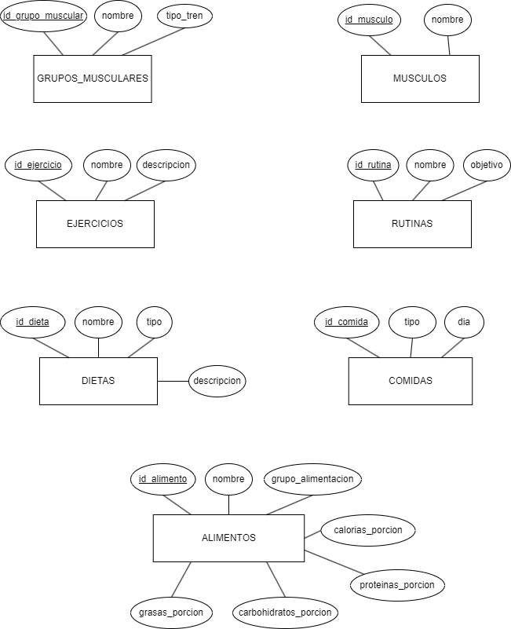

#### ***Imagen 3. Entidades Rutinas y Ejercicios del Diagrama Entidad-Relación de la base de datos***

* **Entidades Usuarios**
* **Usuarios:** esta entidad sirve para administrar los diferentes tipos de usuarios que tendremos en la base de datos con su respectiva cuenta de acceso al sistema.
* **Nutricionistas:** esta entidad sirve para gestionar los nutricionistas que hay disponibles en el gimnasio según su especialidad en la nutrición.
* **Monitores:** esta entidad sirve para gestionar los diferentes monitores que hay en el gimnasio según su función.
* **Clientes:** esta entidad sirve para gestionar los clientes que hay apuntados en el gimnasio.

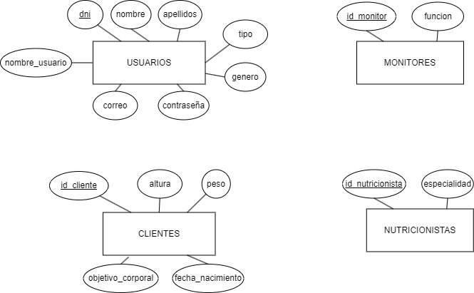

#### ***Imagen 4. Entidades Usuarios del Diagrama Entidad-Relación de la base de datos***

* **Entidades Gestión Uso Gym**
* **Productos:** esta entidad sirve para gestionar los diferentes que tiene el monitor administrador.
* **Cuentas Bancarias:** esta entidad sirve para proporcionar a los diferentes usuarios información y gestión sobre su saldo en sus determinadas cuentas bancarias.
* **Salas:** esta entidad sirve para gestionar las salas que dispone el gimnasio para realizar los diferentes servicios donde lo puede administrar o no por un monitor.
* **Servicios:** esta entidad sirve para gestionar los diferentes servicios que puede ofrecer el gimnasio para los usuarios (Gym, Dietas, etc) en un determinado plazo de duración.

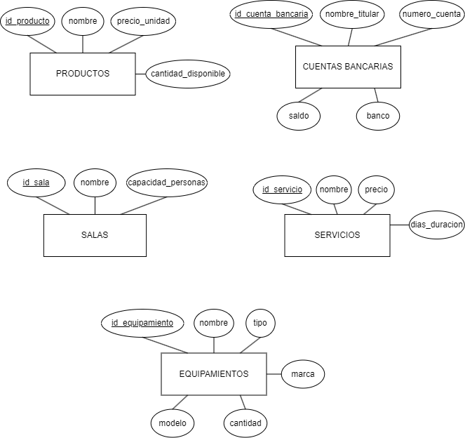

#### ***Imagen 5. Entidades Gestión Uso Gym del Diagrama Entidad-Relación de la base de datos***

### **Descripción de interrelaciones**

En la versión 2.0, se ha modificado la relación Alimentos-Comidas, ahora pasa a ser N:M en vez de 1:N, para reflejar mejor la composición y asociación entre ambos.

Además, se han eliminado las relaciones con la entidad 'Equipamientos' para simplificar la estructura del modelo de datos.

Por último, se ha quitado la entidad 'Monitor' de la relación de ventas (N:M), ya que los monitores no se encargan de distribuir los productos, solo de administrarlos.

La base de datos cuenta con diversos tipos de relaciones, los cuáles son:

* Uno a uno (**1:1**).
* Uno a muchos (**1:N**).
* Muchos a muchos (**N:M**).

**Relaciones 1:1**

* **Usuarios - Clientes:** un usuario puede ser o no un cliente del gimnasio.
* **Usuarios - Monitores:** un usuario puede ser o no un monitor del gimnasio.
* **Usuarios - Nutricionista:** un usuario puede ser o no un nutricionista.

#### Imagen 6. Relaciones 1:1 del Diagrama Entidad-Relación de la base de datos

**Relaciones 1:N**

* **Grupos Musculares - Músculos:** un grupo muscular tiene uno o varios músculos a los que pertenecen.
* **Usuarios - Cuentas Bancarias:** un usuario puede poseer de una a muchas cuentas bancarias asignadas.
* **Nutricionistas - Dietas:** un nutricionista puede crear de una a muchas dietas.
* **Dietas - Comidas:** en una dieta puede haber de una a muchas comidas al día.
* **Monitores - Productos:** un monitor tiene uno o varios productos.
* **Dietas - Clientes:** un mismo plan de dieta puede ser asignado a varios clientes.
* **Rutinas - Cliente:** una misma rutina puede ser realizada por varios clientes.
* **Monitores - Rutinas:** un monitor puede crear varias rutinas.
* **Monitores - Salas:** un monitor puede estar en múltiples salas.
* **Monitores - Servicios:** un monitor puede administrar múltiples servicios para el gimnasio.

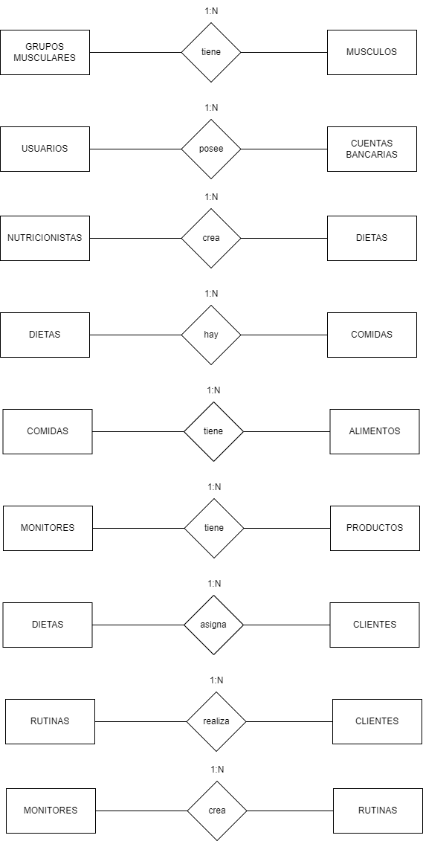



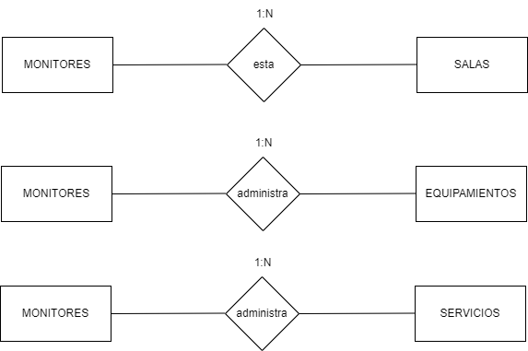



#### ***Imagen 7. Relaciones 1:N del Diagrama Entidad-Relación de la base de datos***

**Relaciones N:M**

* **Músculos - Ejercicios:** un músculo puede ser trabajado a través de muchos ejercicios y a la vez, un ejercicio puede involucrar múltiples músculos.
* **Rutinas - Ejercicios:** en una rutina puede haber muchos ejercicios y a la vez, un ejercicio puede estar en muchas rutinas diferentes.
* **Clientes - Salas:** una sala puede ser reservada por varios clientes y, a su vez, un cliente puede reservar varias salas en diferentes momentos.
* **Clientes - Servicios:** un cliente puede pagar varios servicios, y a su vez, un servicio puede ser pagado por varios clientes.
* **Alimentos - Comidas:** en una comida puede haber varios alimentos, y a su vez, un mismo alimento puede estar en varias comidas.
* **Productos - Clientes:** varios productos diferentes pueden ser vendidos por diferentes clientes, y un cliente puede comprar varios productos diferentes.

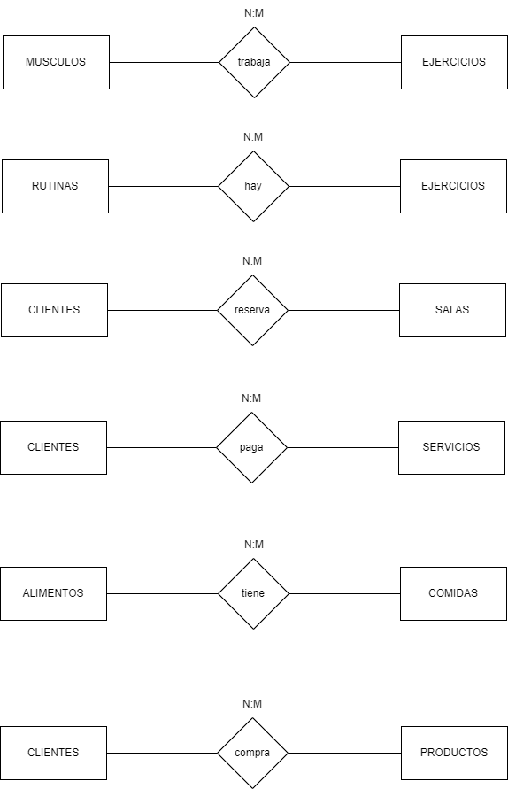

#### Imagen 8. Relaciones N:M del Diagrama Entidad-Relación de la base de datos

## **Modelo lógico de datos**

En la versión 2.0, se ha quitado la tabla ‘Equipamientos’, donde se añadirá en una futura actualización.

Además, se ha añadido un nuevo tipo de campo para almacenar fecha y hora en las reservas.

También, se ha añadido un nuevo campo llamado nombre en dietas para hacer más fácil su identificación y se ha modificado el tipo de campo en el campo banco (enum) en la tabla de cuentas bancarias.

Por último, se ha agregado una nueva tabla entre las entidades 'Alimentos' y 'Comidas' para reflejar mejor la composición y asociación entre ambos.

En el modelo lógico se pretende especificar con detalle las entidades y los campos

que tienen, indicando el tipo de datos que se guardarán dentro de éstos, con sus respectivas claves primarias y foráneas.

Los campos que se detallan a continuación son los campos mínimos y necesarios

para trabajar con la base de datos, y al igual que con las tablas, se pueden crear

más campos en el caso de que sea necesario.

Al principio de la tabla que se muestra a continuación, se detallan las nomenclaturas

específicas que acompañan a cada campo.

**Tipos Campos de las Tablas**

* **PK (Primary Key)**: clave primaria.
* **FK (Foreign Key)**: clave foránea.
* **VC (Varchar)**: tipo cadena.
* **IN (Integer)**: tipo entero.
* **DB (Double)**: tipo decimal.
* **D (Date)**: tipo date, para fecha.
* **DT (Datetime)**: tipo date, para fecha y hora.
* **EN (Enumerated)**: campo enumerado, con valores por defecto.
* **NN (Not Null)**: campo obligatorio.
* **DN (Default Null)**: campo no obligatorio.

| **Grupos Musculares** | * ID Grupo Muscular (IN, PK). * Nombre (VC, NN). * Tipo de Tren (EN, NN). |
| --- | --- |
| **Músculos** | * ID Músculo (IN, PK). * Nombre (VC, NN). * ID Grupo Muscular (IN, NN, FK). |
| **Ejercicios** | * ID Ejercicio (IN, PK). * Nombre (VC, NN). * Descripción (VC, NN). |
| **Rutinas** | * ID Rutina (IN, PK) * Nombre (VC, NN). * Objetivo (EN, NN). * ID Monitor (IN, FK). |
| **Dietas** | * ID Dieta (IN, PK). * Nombre (VC, NN). * Tipo (EN, NN). * Descripción (VC, NN). * ID Nutricionista (IN, NN, FK). |
| **Comidas** | * ID Comida (IN, PK). * ID Dieta (IN, FK). * Tipo (EN, NN). * Descripción (VC, NN). * Día (IN, NN). |
| **Alimentos** | * ID Alimento (IN, PK). * Nombre (VC, NN). * Grupo de Alimentación (EN, NN). * Calorías por Porción (DB, NN). * Proteínas por Porción (DB, NN). * Carbohidratos por Porción (DB, NN). * Grasas por Porción (DB, NN). |
| **Usuarios** | * DNI (VC, PK). * Tipo (EN, NN). * Nombre (VC, NN). * Apellidos (VC, NN). * Género (EN, NN). * Correo (VC, NN). * Nombre Usuario (VC, NN). * Contraseña (VC, NN). |
| **Nutricionistas** | * ID Nutricionista (IN, PK). * Especialidad (EN, NN). * DNI (VC, NN, FK). |
| **Monitores** | * ID Monitor (IN, PK). * Funcion (EN, NN). * DNI (VC, NN, FK). |
| **Clientes** | * ID Cliente (IN, PK). * Fecha de Nacimiento (DT, NN). * Altura (IN, NN). * Peso (DB, NN). * Objetivo Corporal (EN, NN). * DNI (VC, NN, FK). * ID Dieta (IN, DN, FK). * ID Rutina (IN, DN, FK). |
| **Productos** | * ID Producto (IN, PK). * Nombre (VC, NN). * Precio Unidad (DB, NN). * Cantidad Disponible (IN, NN). * ID Monitor (IN, NN, FK). |
| **Cuentas Bancarias** | * ID Cuenta Bancaria (IN, PK). * Nombre del Titular (VC, NN). * Número de Cuenta (VC, NN). * Banco (EN, NN). * Saldo (DB, NN). * DNI (VC, NN, FK). |
| **Salas** | * ID Sala (IN, PK). * Nombre (VC, NN). * Capacidad Personas (IN, NN). * ID Monitor (IN, DN, FK). |
| **Servicios** | * ID Servicio (IN, PK). * Nombre (VC, NN). * Precio (DB, NN). * Días Duración (IN, NN). * ID Monitor (IN, NN, FK). |
| **Ejercicios - Músculos** | * ID Ejercicio (IN, NN, PK, FK). * ID Musculo (IN, NN, PK, FK). |
| **Rutinas - Ejercicios** | * ID Rutina (IN, NN, PK, FK). * ID Ejercicio (IN, NN, PK, FK). * Dia (IN, NN, PK). |
| **Clientes - Salas (Reservas)** | * ID Cliente (IN, NN, PK, FK). * ID Sala (IN, NN, PK, FK). * Fecha Entrada (DT, NN). * Fecha Salida (DT, NN). * Estado (EN, NN). |
| **Clientes - Servicios (Pagos_Servicios)** | * ID Cliente (IN, NN, PK, FK). * ID Servicio (IN, NN, PK, FK). * Fecha Pagado (D, NN). * Estado (EN, NN). |
| **Alimentos - Comidas** | * ID Alimento (IN, NN, PK, FK). * ID Comida (IN, NN, PK, FK). |
| **Productos - Clientes (Ventas)** | * ID Producto (IN, NN, PK, FK). * ID Cliente (IN, NN, PK, FK). * Cantidad_Vendida (IN, NN). * Fecha Venta (D, NN). |

Estas son todas las tablas resultantes de la base de datos.

#### ***Imagen 9. Tablas de la base de datos***

## **Consultas y vistas**

La finalidad de crear tablas relacionadas entre sí es poder hacer consultas sencillas,

que no sobrecarguen el proceso de búsqueda en la base de datos; sin necesidad de

hacer condiciones extensas ni subconsultas puesto que se intenta reducir el tiempo

de carga al mínimo. Estas son las principales funciones en la aplicación respecto a la base de datos:

**Consultas**

* Consulta de salas disponibles, servicios y sus pagos.
* Consulta de productos.
* Consulta de rutinas de entrenamiento por objetivo, ejercicios y sus músculos.
* Consulta de dietas por tipo (pérdida de peso, aumento de masa muscular, etc.) con sus respectivas comidas y alimentos.
* Consulta de perfiles de usuario.
* Consulta de reservas.
* Consulta de las cuentas bancarias asignadas.

**Inserciones**

* Inserción de nuevos clientes, monitores y nutricionistas en la plataforma.
* Inserción de salas, servicios y pagos.
* Inserción de nuevos productos.
* Inserción de nuevas rutinas de entrenamiento personalizadas con sus determinados músculos.
* Inserción de nuevas dietas personalizadas.

**Modificaciones**

* Modificación de información de perfil de usuario (nombre, dirección, contraseña, etc.).
* Modificación de reservas, salas y servicios.
* Modificación de información de productos (nombre, descripción, precio, etc.).
* Modificación de rutinas de entrenamiento y dietas existentes.

**Eliminaciones**

* Eliminación de salas, servicios.
* Eliminación de productos.
* Eliminación de reservas y cancelación de pagos.
* Eliminación de rutinas de entrenamiento y dietas.
* Eliminación de cuentas bancarias.

# **Interfaz de usuario**

Como hemos explicado, Gym Zone se compone de dos aplicaciones con funcionalidades comunes y algunas extras, por lo que los menús que las componen no serán exactamente los mismos; aunque tanto la interfaz como su navegación son sencillas, muy intuitivas y con la finalidad de otorgar un servicio agradable y cómodo al usuario.

## **Definición de pantallas**

Es necesario diferenciar entre las pantallas de las dos aplicaciones, aunque ambas

siguen una estética similar: colores neutros que no carguen la vista sin necesidad,

fuentes sencillas y legibles, iconos simples pero explicativos, para que así el

aprendizaje sea lo más intuitivo y fácil posible.

**Aplicación de escritorio**

En esta aplicación, se realizan todas las funcionalidades dichas anteriormente

que pueden realizarse según el tipo de usuario, se acceden a través de los botones para abrir las diversas pantallas para cubrir todas las necesidades posibles.

A continuación especificaremos las diferentes principales pantallas con las que la aplicación dispondría.

* **Pantalla Principal**: esta pantalla de la aplicación sirve para que el usuario pueda elegir el rol que desea realizar en la aplicación, ya que la aplicación dispone de una multitud de tipos de usuarios con diferentes funcionalidades.

Al seleccionar el rol, el sistema redirigirá a la pantalla de inicio.

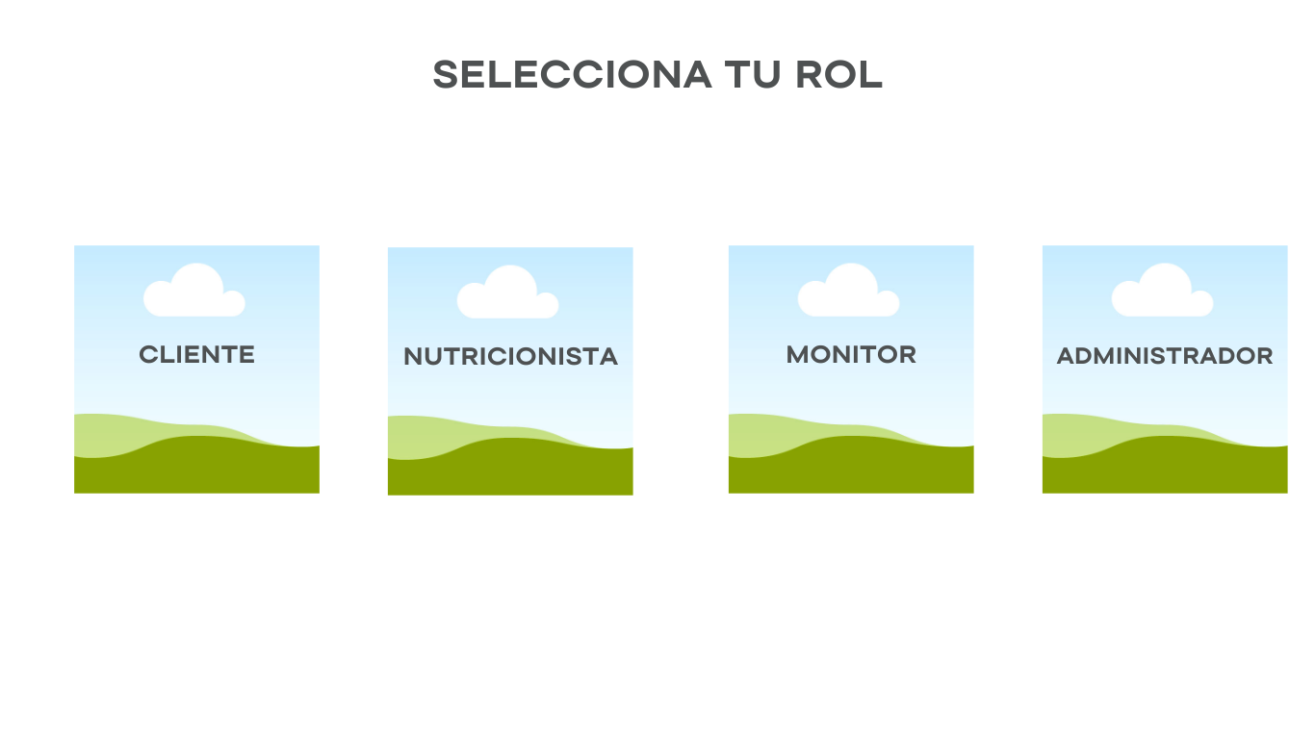

#### ***Imagen 10. Pantalla Principal de la Aplicación Escritorio***

* **Pantalla lnicio**: esta pantalla de la aplicación sirve para acceder a la pantalla de Inicio Sesión o Registrar Usuario según la opción seleccionada.



#### ***Imagen 11. Pantalla Inicio de la Aplicación Escritorio***

* **Pantalla Inicio Sesión**: esta pantalla de la aplicación sirve para entrar en el sistema introduciendo las credenciales de los diferentes usuarios donde lo llevará a la pantalla para gestionar los diferentes apartados que tendrán disponible. Además, da la posibilidad de registrar el usuario por si no tiene cuenta de usuario creada en la opción *¿No tienes cuenta? Registrate*.

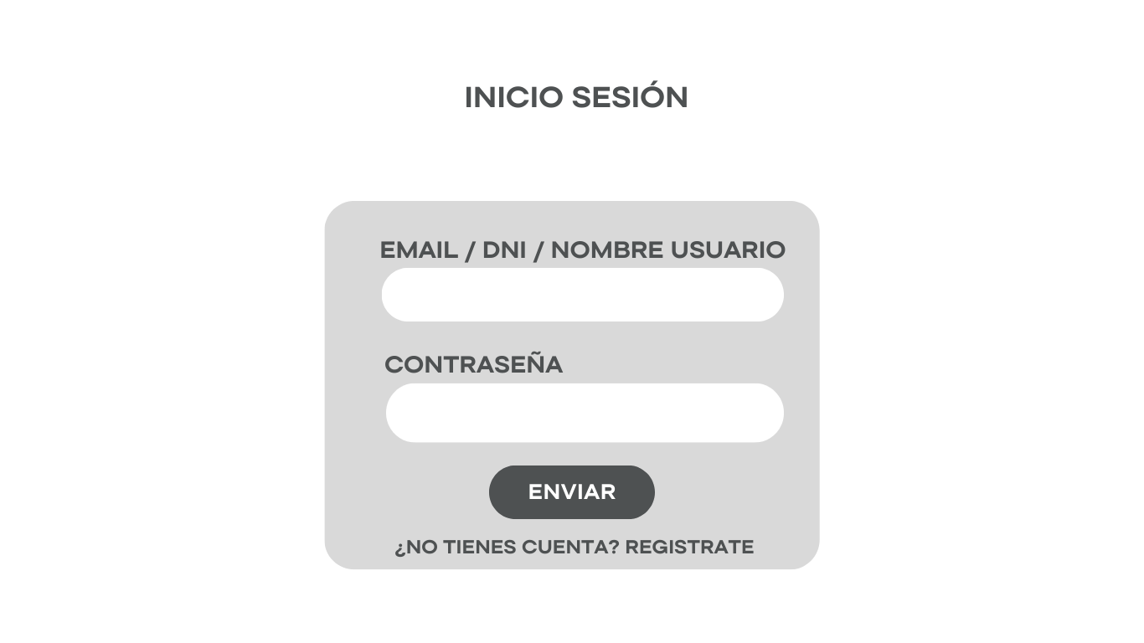

#### ***Imagen 12. Pantalla Inicio Sesión de la Aplicación Escritorio***

* **Pantalla Registro Usuario**: esta pantalla de la aplicación sirve para registrar el usuario en el sistema introduciendo las credenciales de los diferentes usuarios donde lo llevará a la pantalla para gestionar los diferentes apartados que tendrán disponible.

Además, da la posibilidad de iniciar sesión por si tiene cuenta de usuario ya creada en la opción *¿Tienes cuenta? Inicia Sesión*.

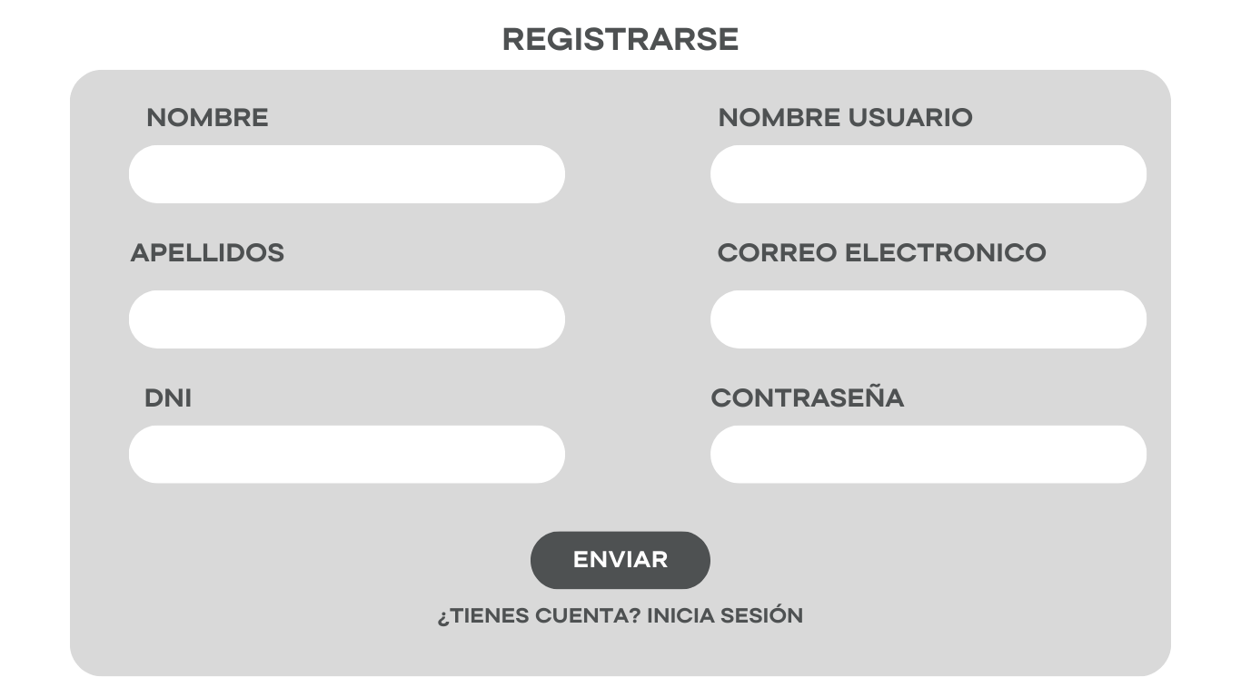

#### ***Imagen 13. Pantalla Registro Usuario de la Aplicación Escritorio***

* **Pantalla Funcionalidades del Usuario**: esta pantalla de la aplicación sirve para mostrar las diferentes funcionalidades que dispone el usuario con el que puede interactuar en cada uno de ellos que tenga disponible donde lo dirigirá al apartado en cuestión.

#### ***Imagen 14. Pantalla Funcionalidades del Usuario de la Aplicación Escritorio***

* **Pantalla Perfil Usuario**: esta pantalla de la aplicación sirve para mostrar los determinados datos que dispone el usuario, donde podrá modificarlos a su gusto.

También, dispone de diferentes calculadoras (IMC, Calorías, Macros) para que el usuario pueda estimar diferentes decisiones sobre su situación corporal.

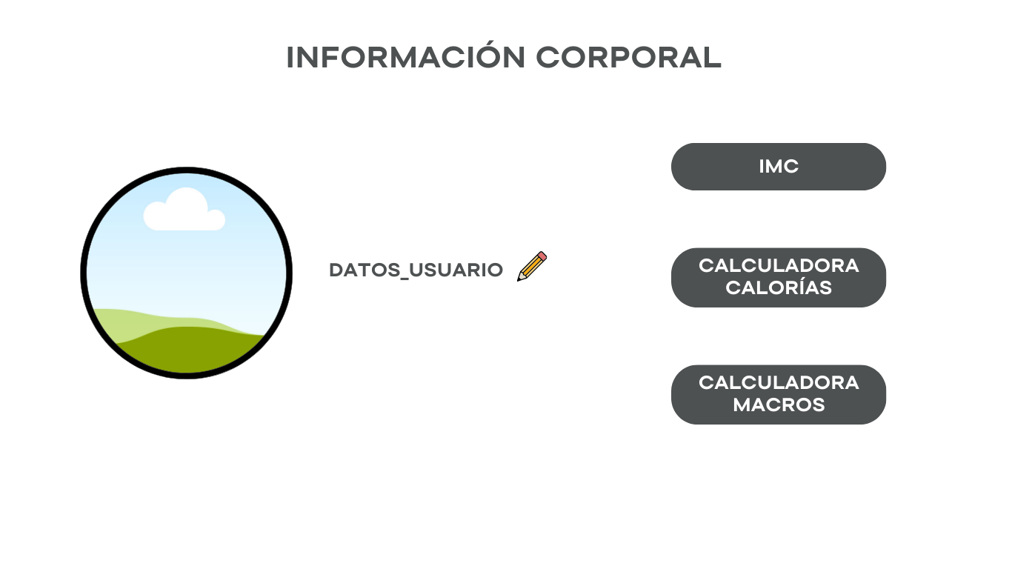

#### ***Imagen 15. Pantalla Perfil del Usuario de la Aplicación Escritorio***

* **Pantalla Gestión Cuenta Bancaria**: esta pantalla de la aplicación sirve para gestionar las diferentes cuentas bancarias que dispone el usuario donde puede acceder a las cuentas bancarias que ya ha registrado en el sistema (*Acceder a la Cuenta Bancaria*) o registrar otra cuenta bancaria que tenga el usuario (*Añadir Cuenta Bancaria*).

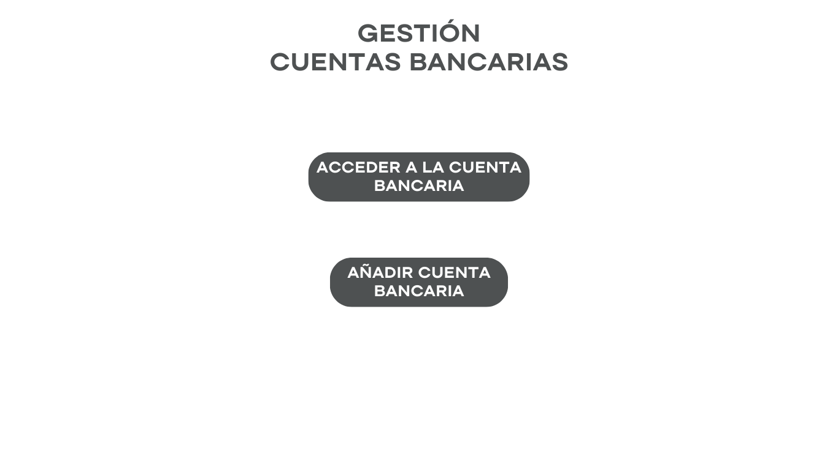

#### Imagen 16. Pantalla Gestión Cuenta Bancaria de la Aplicación Escritorio

* **Pantalla Acceso Cuenta Bancaria**: esta pantalla de la aplicación sirve para acceder las diferentes cuentas bancarias que dispone el usuario donde lo dirigirá a la *Pantalla Consulta Cuenta Bancaria*.

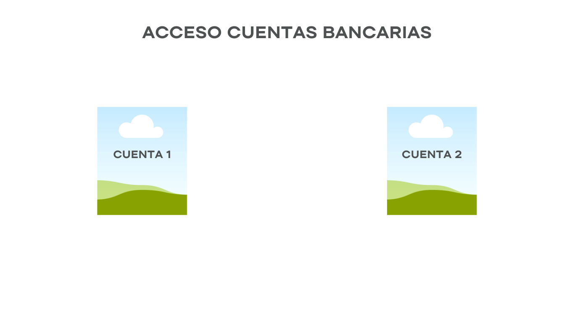

#### ***Imagen 17. Pantalla Acceso Cuenta Bancaria de la Aplicación Escritorio***

* **Pantalla Consulta Cuenta Bancaria**: esta pantalla de la aplicación sirve para consultar toda la información acerca de la cuenta bancaria donde, además, podrá ingresar o retirar el dinero solicitado.

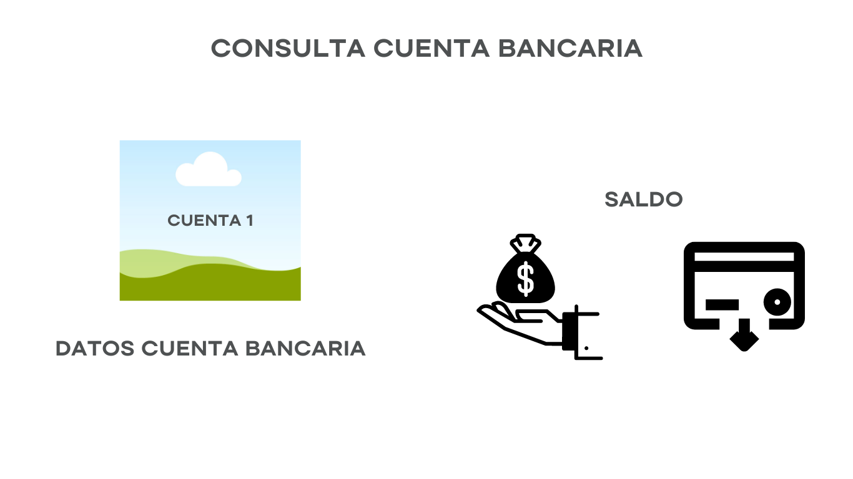

#### ***Imagen 18. Pantalla Consulta Cuenta Bancaria de la Aplicación Escritorio***

* **Pantalla Añadir Cuenta Bancaria**: esta pantalla de la aplicación sirve para añadir la cuenta bancaria que dispone el usuario al sistema rellenando los datos requeridos para que pueda gestionarla posteriormente.

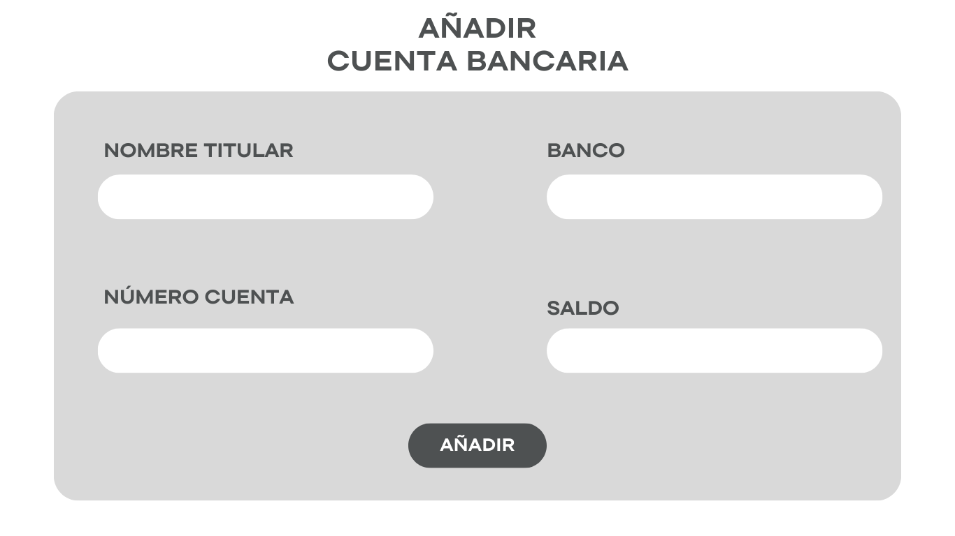

#### ***Imagen 19. Pantalla Añadir Cuenta Bancaria de la Aplicación Escritorio***

* **Pantalla Consulta Datos**: esta pantalla de la aplicación (*Consulta Rutina*) sirve para mostrar los determinados datos de una determinada funcionalidad que dispone su respectivo usuario, donde podrá modificarlos a su gusto.

Dicha pantalla será muy similar a las restantes pantallas que se realicen consultas, lo que cambiará será la información a mostrar.

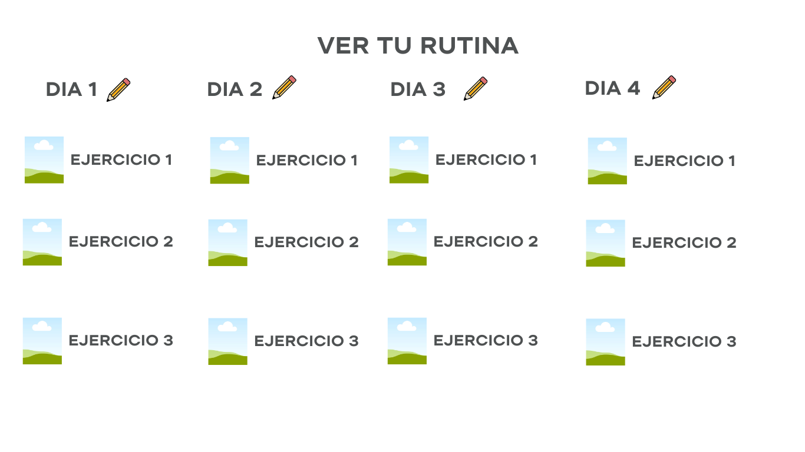

#### ***Imagen 20. Pantalla Consulta Datos de la Aplicación Escritorio***

* **Pantalla Alta Datos**: esta pantalla de la aplicación (*Alta Rutina*) sirve para dar de alta a la entidad solicitada con los determinados datos solicitados.

Dicha pantalla será muy similar a las restantes pantallas que se realicen altas, lo que cambiará será la información requerida para realizar la alta.

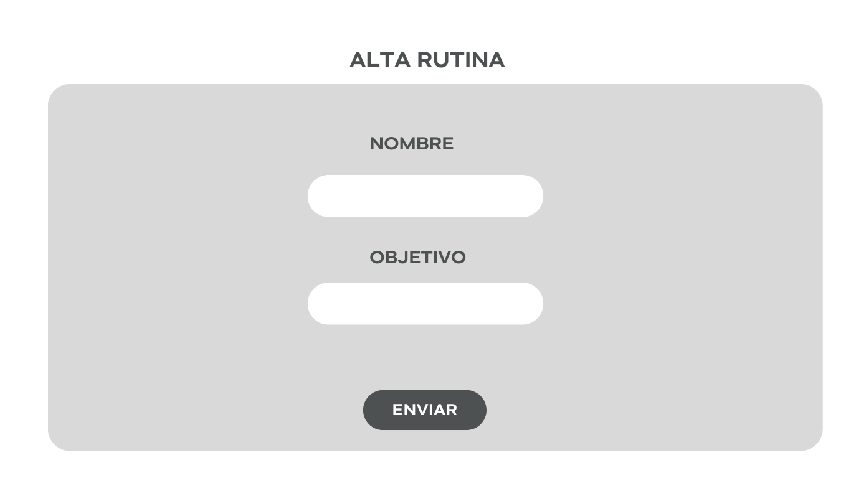

#### ***Imagen 21. Pantalla Alta Datos de la Aplicación Escritorio***

* **Pantalla Modificación Datos**: esta pantalla de la aplicación (*Modificar Rutina*) sirve para modificar la entidad solicitada con los determinados datos que el usuario quiere modificar.

Dicha pantalla será muy similar a las restantes pantallas que se realicen modificaciones, lo que cambiará será la información requerida para realizar la modificación satisfactoriamente.

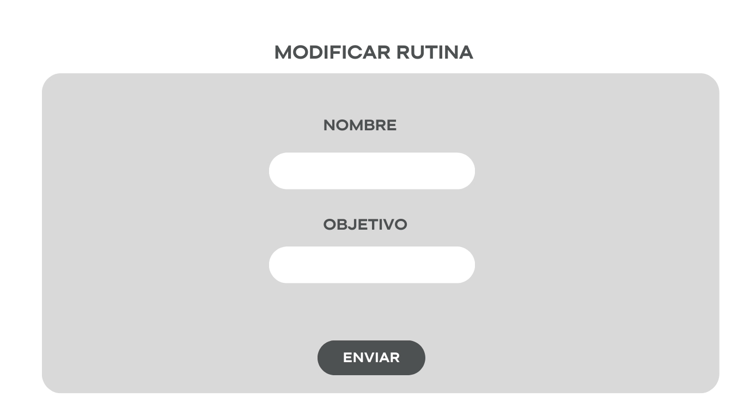

#### ***Imagen 22. Pantalla Modificación Datos de la Aplicación Escritorio***

* **Pantalla Baja Datos**: esta pantalla de la aplicación (*Baja Rutina*) sirve para dar de baja a la entidad seleccionada por el usuario.

Dicha pantalla será muy similar a las restantes pantallas que se realicen bajas, lo que cambiará será la determinada entidad que quiere borrar el usuario.

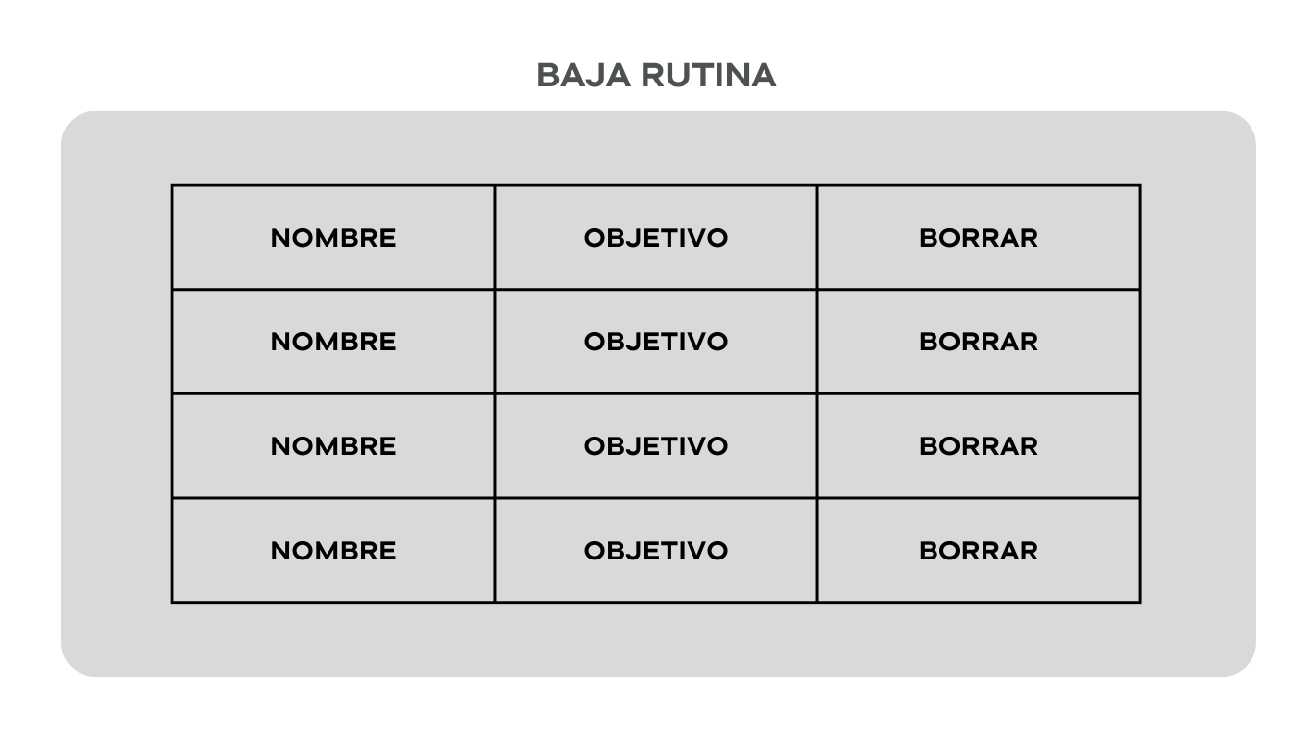

#### ***Imagen 23. Pantalla Baja Datos de la Aplicación Escritorio***

**Aplicación web**

En la versión 2.0, se han quitado las pantallas que tenía el monitor ya que la página web se centra exclusivamente en los usuarios clientes registrados en el sistema.

Además, se han añadido las pantallas finales a las que tendrá acceso el cliente cuando se autentifique en la página web correctamente.

En esta aplicación, se centra exclusivamente en los usuarios clientes, ya que el principal uso de esta principal se refleja en la información detallada acerca de los ejercicios existentes enfocados a los diversos músculos que trabajan creados por los monitores.

Además, el usuario podrá realizar las reservas, consulta de su perfil de usuario, su rutina y dieta y por último, un cuestionario para indicar su nivel de conocimiento acerca de su experiencia técnica en el gimnasio.

A continuación se definirán las diferentes pantallas que tiene la aplicación web, al ser la aplicación secundaria de la aplicación de escritorio posee muchas ventanas que se han definido en dicha pantalla.

* **Pantalla Principal**: esta pantalla de la aplicación web sirve para que el usuario pueda visualizar los diferentes apartados que se ubican en la cabecera junto a sus apartados que se reflejan en la página principal.

Además, el usuario tendrá que iniciar sesión con su respectiva cuenta de usuario para realizar reservas y el cuestionario y visualizar su rutina y dieta si dispone del servicio pagado e información corporal propia.

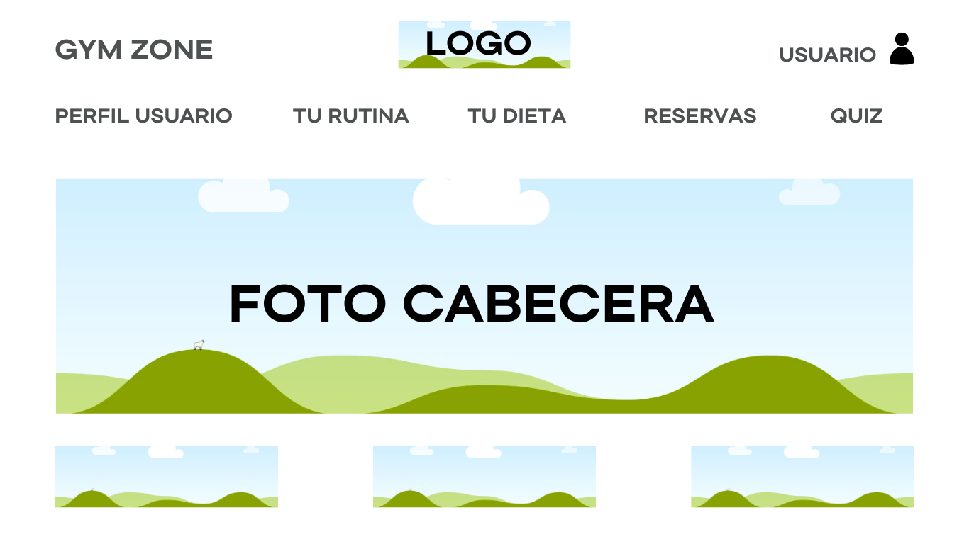

#### Imagen 24. Pantalla Principal de la Aplicación Web

* **Perfil Usuario**: esta pantalla de la aplicación web sirve para que el usuario pueda visualizar los datos propios registrados en el sistema, donde podrá modificarlos a su gusto. Además, tendrá acceso desde esta pantalla a la pantalla Calculadoras donde podrá realizar cálculos sobre su IMC, calorías y macros.

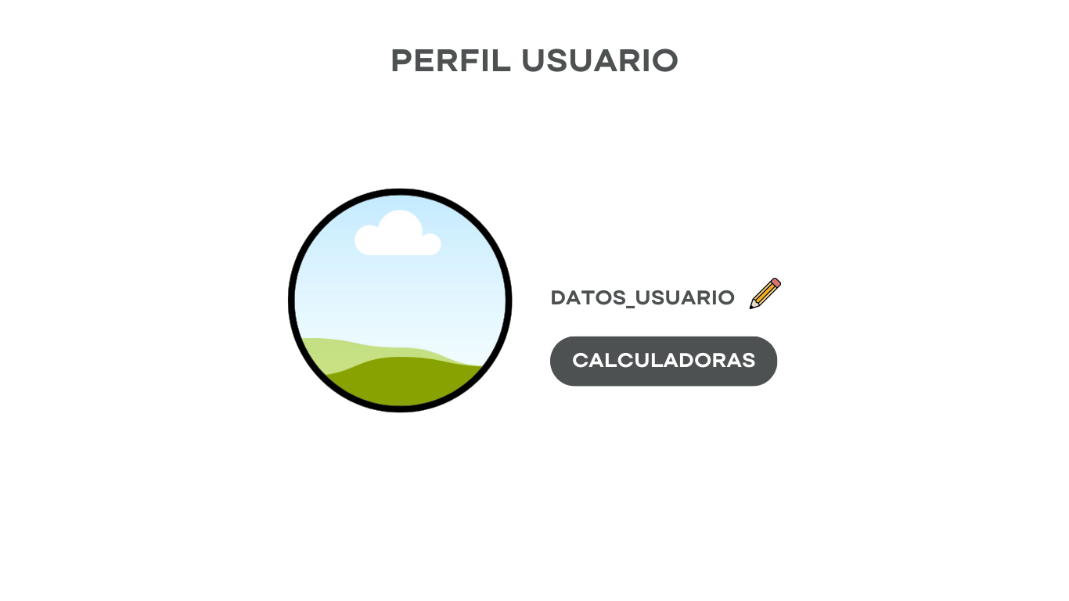

#### Imagen 25. Pantalla Perfil Usuario de la Aplicación Web

* **Perfil Calculadoras**: esta pantalla de la aplicación web sirve para que el usuario pueda realizar cálculos de su Índice de Masa Corporal (IMC), las calorías diarias recomendadas y los macronutrientes (carbohidratos, proteínas y grasas) basados en sus datos personales.

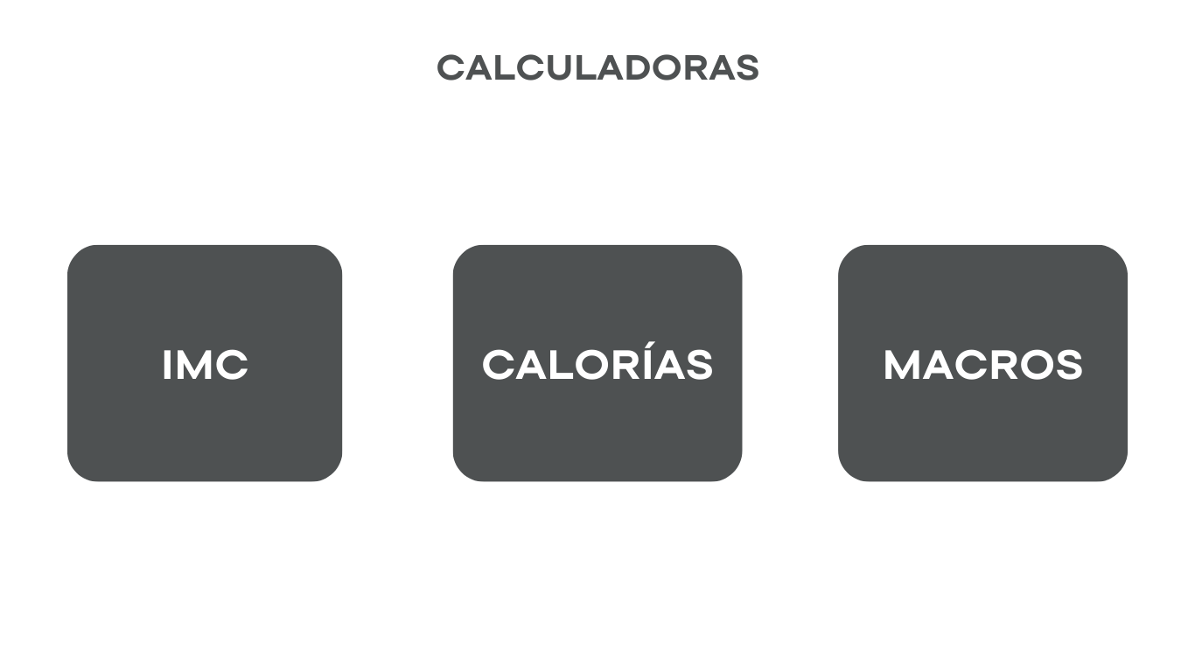

#### Imagen 26. Pantalla Calculadoras de la Aplicación Web

* **Pantalla Tu Rutina**: esta pantalla de la aplicación web sirve para que el usuario pueda visualizar su rutina hecha por los monitores si tiene pagado su respectivo servicio donde podrá consultar los ejercicios que lo forman y músculos que son trabajados en ellos.

#### ***Imagen 27. Pantalla Tu Rutina de la Aplicación Web***

* **Pantalla Tu Dieta**: esta pantalla de la aplicación web sirve para que el usuario pueda visualizar su dieta hecha por los nutricionistas si tiene pagado su respectivo servicio donde podrá consultar las comidas que dispone donde visualizará todos los alimentos que las componen.

#### 

#### ***Imagen 28. Pantalla Tu Dieta de la Aplicación Web***

* **Reservas**: esta pantalla de la aplicación web sirve para que el usuario pueda realizar reservas a una determinada sala con o sin monitor asignado y seleccionando la fecha y hora que asistirá a ella.

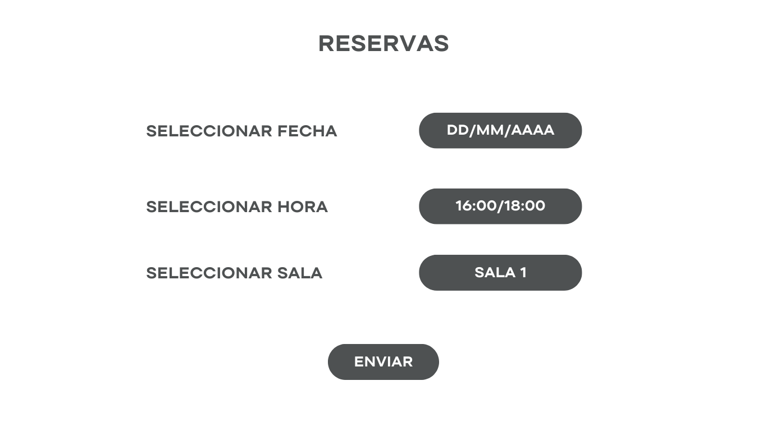

#### Imagen 29. Pantalla Reservas de la Aplicación Web

* **Pantalla Quiz**: esta pantalla de la aplicación web sirve para que el usuario pueda realizar un cuestionario para determinar su nivel y experiencia en el gimnasio.

#### 

#### ***Imagen*** 30***. Pantalla Quiz de la Aplicación Web***

## **Mapa de navegación**

La aplicación dispone de muchas pantallas y submenús, así que para ello, es necesario tener la información bien estructurada y segmentada para

facilitar la usabilidad del usuario, así éste siempre sabe en todo momento dónde se

encuentra, qué información puede obtener o crear, y volver fácilmente al menú.

Al igual que es importante la definición, también lo es la navegación entre éstas.

Para ello, vamos a diferenciar entre las dos aplicaciones.

**Aplicación de escritorio**

En la versión 2.0, se ha quitado las pantallas de calculadoras para la navegación del Cliente y se han aplazado para el mapa de navegación para la aplicación web. Además, se ha quitado la pantalla de gestión de rutinas, de tal manera que solo pueda ir a la pantalla de consulta de rutina en caso de que pague el servicio.

También, se han quitado las pantallas de gestión de equipamiento en el mapa navegación del Administrador, donde se desarrollará en una futura actualización y se ha añadido las pantallas consulta reservas y pagos servicios.

Por último se han simplificado las pantallas consulta, modificación y borrado en la navegación de Administrador, Nutricionista y Monitor en una pantalla administración que contiene dichas pantallas.

* **Mapa de Navegación del Usuario:** este sería el mapa de navegación para cualquier usuario.

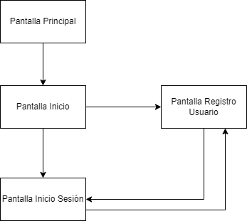

#### Imagen 31. Mapa de Navegación del Usuario de la Aplicación Escritorio

* **Mapa de Navegación del Cliente:** este sería el mapa de navegación para cualquier cliente una vez elegido el rol “Cliente” en la Pantalla Principal y iniciado sesión en el sistema.

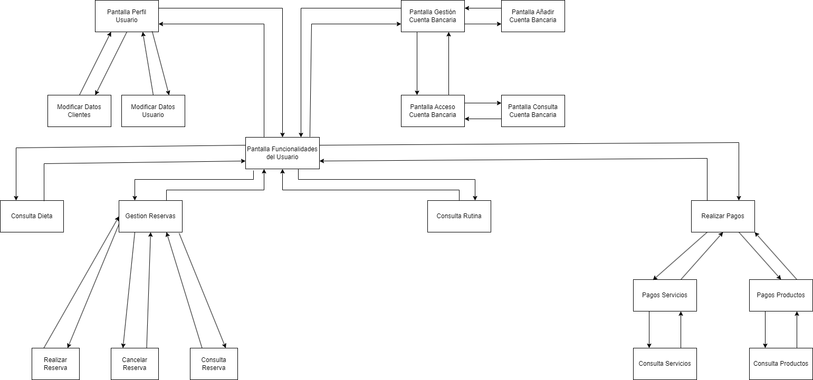

#### ***Imagen*** 32***. Mapa de Navegación del Cliente de la Aplicación Escritorio***

* **Mapa de Navegación del Nutricionista:** este sería el mapa de navegación para cualquier nutricionista una vez elegido el rol “Nutricionista” en la Pantalla Principal y iniciado sesión en el sistema.

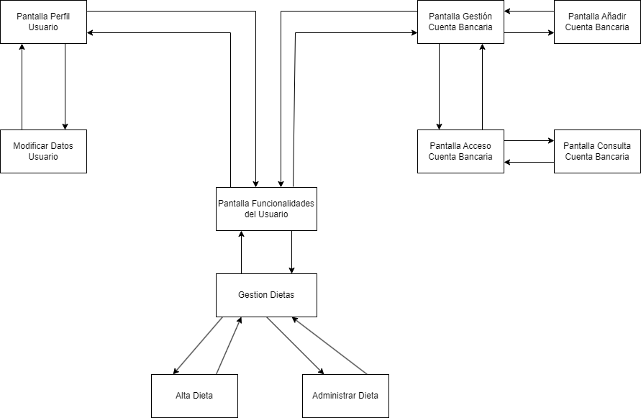

#### ***Imagen*** 33***. Mapa de Navegación del Nutricionista de la Aplicación Escritorio***

* **Mapa de Navegación del Monitor:** este sería el mapa de navegación para cualquier monitor una vez elegido el rol “Monitor” en la Pantalla Principal y iniciado sesión en el sistema.

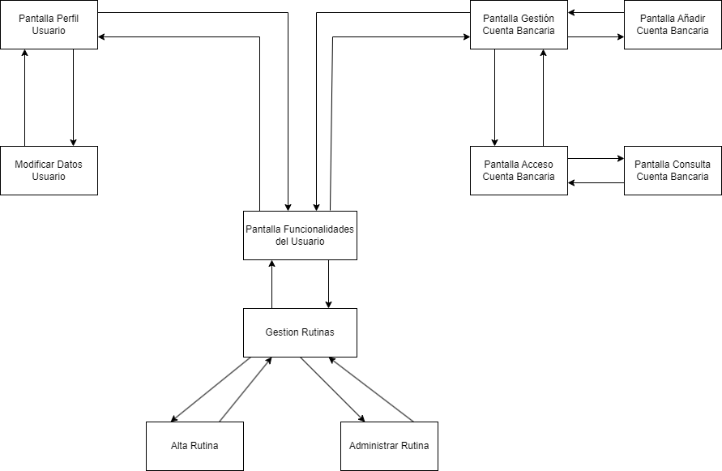

#### ***Imagen 3***4***. Mapa de Navegación del Monitor de la Aplicación Escritorio***

* **Mapa de Navegación del Administrador:** este sería el mapa de navegación para cualquier administrador una vez elegido el rol “Administrador” en la Pantalla Principal y iniciado sesión en el sistema.

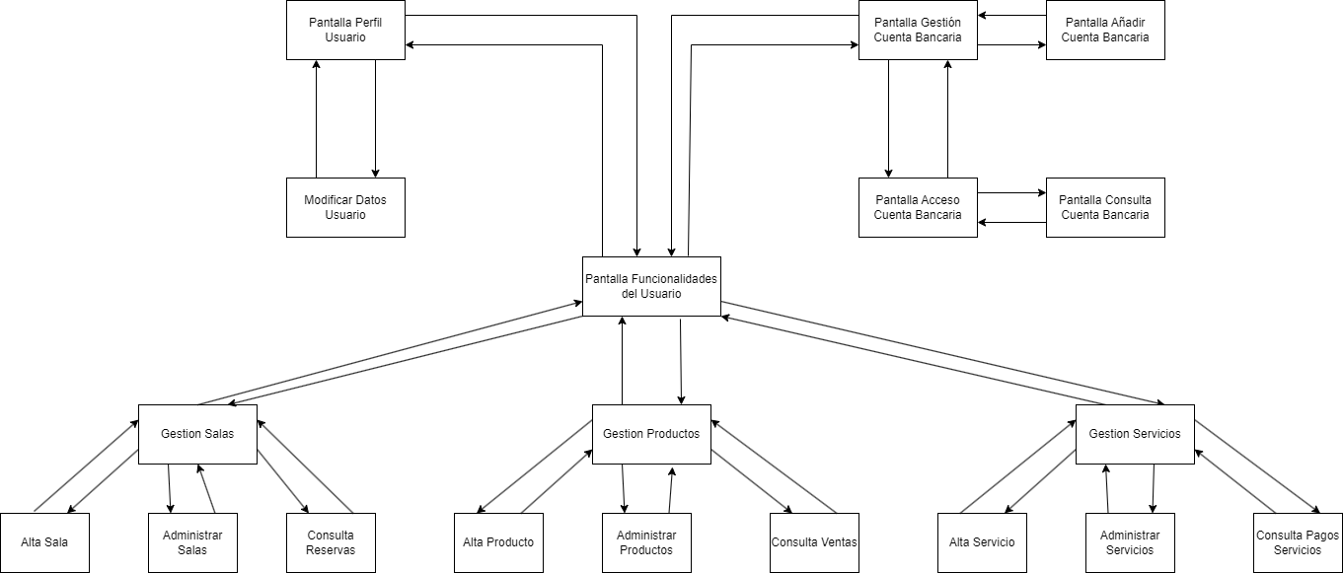

#### ***Imagen 3***5***. Mapa de Navegación del Administrador de la Aplicación Escritorio***

**Aplicación web**

En la versión 2.0, se ha quitado el mapa de navegación para el monitor, ya que se ha decidido que la página web va a tener acceso exclusivamente a los clientes del sistema donde al menos ha pagado el servicio de la cuota mensual del gimnasio.

Además, se ha añadido las pantallas Tu Dieta para consultar la dieta que se le ha asignado según su objetivo a cumplir y la pantalla Calculadoras donde podrá visualizar el IMC, las calorías que tendría que consumir para cumplir un determinado objetivo y las macros.

Por último, se ha eliminado la pantalla Rutinas predefinidas para que tenga más rentabilidad en cuanto al negocio del gimnasio para que obligue al cliente contratar el servicio de consultar la rutina para cumplir su objetivo.

* **Mapa de Navegación del Cliente:** El cliente debe estar registrado en el sistema para poder acceder a la página web, donde tendrá que iniciar sesión.

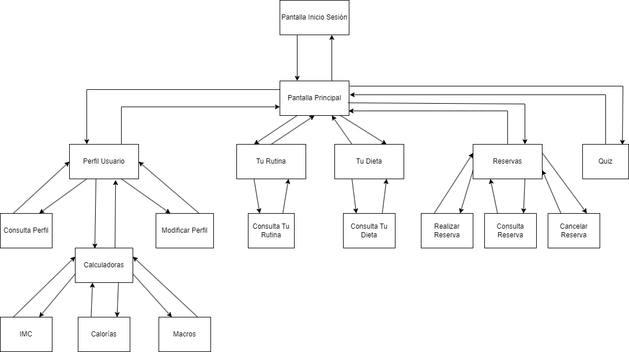

#### ***Imagen 3***6***. Mapa de Navegación del Cliente de la Aplicación W***eb

# **Arquitectura del sistema**

El proyecto cuenta con dos aplicaciones (escritorio, web), las cuáles tienen finalidades parecidas, ya que para la aplicación de escritorio dispone de todas las funcionalidades aclaradas anteriormente y la aplicación web dispone de funcionalidades generales exclusivamente para el cliente.

## **Persistencia de datos**

En el **apartado** **4** de la documentación, detalla los requisitos de la base de datos necesarios para el proyecto, así como las tablas y relaciones requeridas. Dado que estos datos deben ser compartidos entre las dos aplicaciones y estar siempre actualizados, la mejor solución es emplear un servidor donde almacenar toda la información del proyecto. De esta manera, garantizamos la persistencia de los datos en una memoria externa que no está sujeta a los momentos de uso de la aplicación.

Aunque los datos residan en el servidor, cada usuario contará con cierta información asociada indispensable para el funcionamiento de la aplicación. En el momento en que el usuario acceda a su cuenta, se cargarán sus datos asociados (como los personales) en la memoria RAM antes de llevar a cabo cualquier acción. Esto evita el acceso continuo a la base de datos, reduciendo así el consumo de recursos. Una vez realizados los cambios o si el usuario decide cerrar sesión, se modificarán los datos correspondientes, si es necesario.

Para garantizar la seguridad de los datos, se realizará una copia de seguridad de la base de datos semanalmente durante épocas de alta actividad, como el verano o las vacaciones estivales, y quincenalmente en períodos de menor actividad. Sin embargo, estas fechas podrían ajustarse en función de la actividad real de la aplicación a lo largo de su vida útil, si se observa que no hay picos de uso estacionales.

## **Procesamiento de información**

La base de datos está alojada en un servidor proporcionado por el departamento de informática, utilizando la herramienta PHPMyAdmin. Aunque existen otras herramientas que procesan información MySQL de manera más rápida, PHPMyAdmin es la opción más utilizada y familiar para el equipo de desarrollo. Además, al ser software libre, está disponible para cualquier usuario que lo necesite.

Como se mencionó anteriormente, PHPMyAdmin procesa la información a través de conexiones a páginas web o, en nuestro caso, a través de entornos de desarrollo con una conexión sencilla. Utiliza consultas SQL para recopilar información en la base de datos y es compatible con los lenguajes XHTML y JavaScript. Por lo tanto, en la aplicación web, se puede acceder a la información del usuario sin necesidad de migrar todos los datos a otra base de datos.

Desde el lado del cliente en la aplicación web, los lenguajes empleados han sido HTML5, CSS3 y Javascript, especialmente para el control y chequeo de los datos ofrecidos a través de los formularios.

Además se ha usado el framework Bootstrap dispone de muchas clases que aligeran el trabajo de programación y le da un aspecto visual mucho más atractivo, además de facilitar la tarea del responsive y adaptación a otras pantallas.

Desde el lado del cliente en la aplicación escritorio, los lenguajes empleados han sido Java Swing, Java, para el desarrollo de la aplicación.

Además, se han usado los frameworks JDBC, MySQL Connector/J para la conexión con la base de datos con sus diferentes **tablas** indicadas anteriormente.

## **Interfaz de usuario**

Ambas aplicaciones son de lenguajes diferentes, por lo que el entorno de desarrollo no será el mismo.

Para la interfaz de usuario de la aplicación de escritorio, se utilizará el entorno de desarrollo NetBeans, que cuenta con la extensión ya instalada de Java Swing, el cual será el lenguaje utilizado para crear la interfaz.

La elección de Java Swing se debe a que existen más recursos en línea disponibles para Java Swing.

Además, el uso de Java Swing representa un desafío para el equipo de desarrolladores, ya que es un lenguaje que nunca han utilizado. Se considera importante explorar otras opciones para enriquecerse como profesionales y adquirir nuevas habilidades en el desarrollo de aplicaciones de escritorio.

Para la interfaz de usuario de la aplicación web, se utilizará el entorno de desarrollo Visual Studio Code con los lenguajes empleados dicho anteriormente.

Para la implementación, nos hemos mantenido lo más fieles posible al diseño creado en el **apartado quinto**, detallado explícitamente.

# **Desarrollo del proyecto del sistema**

En este punto, describimos las fases reales que hemos llevado a cabo para implementar las distintas funcionalidades de nuestra aplicación, junto con las pruebas correspondientes para verificar su funcionamiento.

## **Fase 1: Creación de la base de datos**

**Funcionalidades a desarrollar**

En esta primera fase, creamos la base de datos que previamente hemos definido en el **apartado 4**. Para ello, primero vamos a hacerlo en local y, una vez pasadas las pruebas necesarias, la exportamos a nuestro servidor.

Las pruebas en local se harán a través de la aplicación de software cliente de SQL DBeaver y XAMPP para poder conectarnos a ella como se ha comentado anteriormente (**Punto 6.1**).

Como se ha establecido una base de datos compleja y con muchas tablas, para facilitar la labor, y con ello el control de futuros errores, se ha ido creando esta poco a poco, comenzando primero por las entidades y posteriormente con las relaciones entre ambas.

Por un lado, definir las diferentes funcionalidades que dispondrá el usuario. Por otro lado, crear los distintos roles que tendrá la aplicación y, por último, un rol de monitor administrador, aquel que tendrá el total control de la misma.

Por último, realizamos un script para la creación de las tablas de la base de datos, otra con los diferentes datos por defecto que tendrá la aplicación (alimentos, grupos musculares, ejercicios, músculos y servicios) y una última con unos datos de prueba para todas las tablas existentes.

**Plan de pruebas**

Para comprobar el correcto funcionamiento y creación de las tablas, a medida que se vayan creando se irán haciendo una serie de operaciones CRUD, bien en forma de inserciones, de consultas o de actualizaciones.

Al mismo tiempo, se realizarán pruebas a la hora de las eliminaciones de los campos, teniendo en cuenta sus relaciones con otras tablas.

Una vez pasadas todas las pruebas de forma favorable, procederemos a exportar la base de datos e importarla e instalarla en nuestro servidor.

## **Fase 2: Conexión con la base de datos**

**Funcionalidades a desarrollar**

Antes de realizar las diferentes pantallas principales, procedemos a realizar la conexión con la base de datos creada en la fase anterior tanto en la aplicación de escritorio como en la web.

**Plan de pruebas**

Para las pruebas a la conexión de la base de datos, hemos imprimido un mensaje informativo lo más claro posible de que se ha realizado correctamente la conexión.

## **Fase 3: Desarrollo Aplicación Escritorio | Creación de las principales pantallas**

**Funcionalidades a desarrollar**

Una vez resueltas las fases de la base de datos, procederemos a crear las principales pantallas de la interfaz de escritorio que verá el usuario no registrado facilitándonos el trabajo y obteniendo también un diseño mucho más atractivo.

Esta fase se divide en dos fases:

* Seguimiento al diseño establecido: una vez que tenga un aspecto visual lo más atractivo y cercano al diseño posible, comenzamos el segundo proceso.
* Interactividad: realizamos la comunicación entre las diferentes ventanas que tendrá la aplicación se comuniquen entre ellas, los botones cambien el estilo cuando el ratón pase por ellos, etc.

**Plan de pruebas**

En esta prueba, al igual que en fases anteriores, comprobamos que las ventanas se comuniquen correctamente entre sí y pasamos a la siguiente fase para crear los correspondientes usuarios.

## **Fase 4: Desarrollo Aplicación Escritorio | Creación de usuarios, acceso a su cuenta de perfil y bancaria.**

**Funcionalidades a desarrollar**

Una vez realizadas las ventanas de la aplicación, procedemos a realizar el funcionamiento de las ventanas para el registro, inicio de sesión y cierre de sesión.

Donde se realizará por diferentes procesos:

* **Creación del registro de usuarios:** consistirá en un formulario donde se irán recogiendo los distintos datos del usuario que se quiera registrar.
* **Creación del inicio de sesión:** consistirá en un formulario donde se irán recogiendo los distintos datos del usuario para que el usuario pueda entrar correctamente en el sistema sabiendo de quién se trata.
* **Creación del perfil de usuario:** consistirá en una pantalla donde el usuario podrá consultar sus datos personales y podrá modificarlos posteriormente.
* **Creación de la gestión de cuenta bancaria:** consistirá en una pantalla donde podrá se podrá realizar una serie de funciones:
  + Registrar una cuenta bancaria del usuario en el sistema: consiste en un formulario donde se pedirá los campos requeridos para dar de alta la cuenta.
  + Consulta de la cuenta bancaria: se visualizará los datos de la cuenta bancaria donde podrá realizar operaciones con su saldo (ingreso, retiro). Además de acceder al apartado de modificar la cuenta.
  + Modificar cuenta bancaria: este apartado es similar que el primero, solamente que se realizará una modificación de dicha cuenta.
  + Borrar cuenta bancaria: se borrará la cuenta bancaria del sistema.

Además, se hará validaciones tanto en los campos como en la existencia de los diferentes campos en el sistema para poder darle acceso satisfactoriamente y realizar la operación correctamente.

* **Creación del cierre de sesión:** consistirá en un botón donde se cerrará la sesión del usuario y volverá a la pantalla inicial del sistema.

**Plan de pruebas**

En esta prueba, comprobamos que los datos introducidos son correctos tanto en el inicio de sesión como en el registro.

Además, se validará que se hagan las operaciones en la base de datos correctamente con los campos introducidos por el usuario.

## **Fase 5: Desarrollo Aplicación Escritorio | Creación las diversas pantallas para los determinados roles del usuario**

**Funcionalidades a desarrollar**

Una vez completadas las ventanas anteriores, procedimos a diseñar las restantes, que corresponden a los diferentes roles que puede seleccionar el usuario. En estas ventanas, desarrollamos el diseño para las diversas funcionalidades asociadas a cada rol de usuario.

Para cada rol, identificamos las características y acciones específicas que el usuario puede realizar en la aplicación. Luego, creamos las interfaces de usuario correspondientes que reflejan estas funcionalidades, manteniendo una coherencia visual con las ventanas anteriores.

Finalmente, implementamos la navegación entre las diferentes secciones, asegurándonos de mantener una experiencia de usuario fluida y coherente en toda la aplicación.

Al completar esta fase, garantizamos que la aplicación proporcionará una experiencia intuitiva y eficiente para cada tipo de usuario, permitiéndoles acceder y utilizar las funcionalidades relevantes de manera fácil y rápida.

**Plan de pruebas**

En esta prueba, al igual que en fases anteriores, comprobamos que las ventanas se comuniquen correctamente entre sí y evaluamos la usabilidad de las ventanas de los diferentes roles, asegurándonos de que sean intuitivas y fáciles de usar para los usuarios siguiendo la estructura ya definida anteriormente.

## **Fase 6: Desarrollo Aplicación Escritorio | Funciones para las diversas pantallas para los determinados roles del usuario**

**Funcionalidades a desarrollar**

Por último, desarrollamos las funcionalidades para las pantallas explicadas anteriormente, las cuales son:

* **Funcionalidades Cliente:**
  + Pagar servicios y productos: visualizar los servicios y productos disponibles, seleccionar los servicios o productos deseados para comprar y proceder al pago utilizando métodos de pago seguros.
  + Consulta rutina: acceder a un tabla donde muestra los ejercicios que realizará para su rutina.Tendrá que pagar el servicio para que se muestre la rutina.
  + Ver dieta: visualizar la dieta asignada por el nutricionista donde el cliente puede acceder a los detalles de la dieta, incluyendo comidas en sus respectivos días con detalle nutricional y alimentario.
  + Reservas: Visualizar la disponibilidad de las salas para reservar donde se selecciona la fecha y hora deseadas para la reserva.
* **Funcionalidades Nutricionista:** el nutricionista podrá gestionar las dietas donde le permitirá crear dietas personalizadas para los clientes, visualizar y modificar las dietas existentes.
* **Funcionalidades Monitor:** el monitor podrá gestionar rutinas donde le permitirá crear rutinas personalizadas para los clientes, visualizar y modificar las rutinas existentes.
* **Funcionalidades Administrador:** además de poseer las funcionalidades de los monitores, dispone de las siguientes funcionalidades:
  + Salas: Gestionar las diferentes salas que dispondrá el gimnasio.

Además, puede asignar los diferentes monitores a las determinadas salas disponibles.

* + Reservas: Visualizar todas las reservas realizadas por los clientes.
  + Productos: Administrar el inventario de productos disponibles para la venta.
  + Servicios: Gestionar los servicios ofrecidos por el gimnasio, incluyendo fecha de expiración y precios.
  + Pagos y ventas: Visualizar los pagos realizados por los clientes, así como las ventas de productos y servicios en el gimnasio.

**Plan de pruebas**

En esta prueba, al igual que en fases anteriores, comprobamos que se realizan las operaciones de alta, consulta, modificación y borrado correctamente de los diferentes funcionalidades que puede realizar cada usuario, validando los datos introducidos en el caso de que la operación sea alta o modificación.

## **Fase 7: Desarrollo Aplicación Web | Creación de las principales pantallas**

**Funcionalidades a desarrollar**

Una vez terminada la aplicación de escritorio, procederemos a crear las principales pantallas de la interfaz de web para los clientes registrados en el sistema. Al igual que en la fase de creación de las principales pantallas, se divide en dos fases:

* Seguimiento al diseño establecido: una vez que tenga un aspecto visual lo más atractivo y cercano al diseño posible, comenzamos el segundo proceso.
* Interactividad: realizamos la comunicación entre las diferentes ventanas que tendrá la aplicación se comuniquen entre ellas, los botones cambien el estilo cuando el ratón pase por ellos, etc.

**Plan de pruebas**

En esta prueba, comprobamos que las ventanas se comuniquen correctamente entre sí y pasamos a la siguiente fase tras haber subido la carpeta y los archivos correspondientes al servidor.

## **Fase 8: Desarrollo Aplicación Web | Inicio de sesión y Acceso a su cuenta de perfil**

**Funcionalidades a desarrollar**

Una vez finalizada la fase anterior, procedemos a crear la pantallas para el usuario, las cuales son:

* **Creación del inicio de sesión:** consistirá en un formulario donde se irán recogiendo los distintos datos del usuario para que el cliente pueda entrar correctamente en el sistema.

Además, se hará validaciones tanto en los campos como en la existencia del usuario en el sistema para poder darle acceso satisfactoriamente.

* **Creación del perfil de usuario:** consistirá en una pantalla donde el usuario podrá consultar sus datos personales y podrá modificarlos posteriormente.
* **Creación del cierre de sesión:** consistirá en un botón donde se cerrará la sesión del usuario y volverá a la pantalla inicial del sistema.

**Plan de pruebas**

En esta prueba, comprobamos que los datos introducidos son correctos tanto en el inicio de sesión como en el registro.

Además, se validará que se hagan las operaciones en la base de datos correctamente con los campos introducidos por el usuario.

## **Fase 9: Desarrollo Aplicación Web | Funciones para las diversas pantallas para el rol del Cliente**

**Funcionalidades a desarrollar**

Una vez diseñadas las ventanas anteriores, creamos las restantes para el rol del cliente.

Identificamos las acciones específicas que pueden realizar en la aplicación y desarrollamos las interfaces de usuario correspondientes, manteniendo la coherencia visual con las ventanas anteriores.

* Clientes: diseñamos las funcionalidades como visualizar su perfil con sus datos correspondientes y la opción de realizar cálculos corporales, ver la rutina asignada y creada por los monitores, la dieta por los nutricionistas, realizar reservas a las salas deseadas y por último un cuestionario para verificar el nivel técnico que dispone el usuario acerca del gimnasio.

**Plan de pruebas**

En esta etapa de pruebas, nos aseguramos de que las ventanas se comuniquen correctamente entre sí y evaluamos la usabilidad de las interfaces del usuario.

Verificamos que la navegación entre secciones sea fluida y que los usuarios puedan acceder fácilmente a las funcionalidades relevantes. Este proceso sigue la estructura definida anteriormente, garantizando una experiencia intuitiva y eficiente para todos los usuarios.

## **Fase 10: Desarrollo Aplicación Web | Funciones para las diversas pantallas para el rol Cliente**

Por último, desarrollamos las funcionalidades para las pantallas explicadas anteriormente, las cuales son:

* **Funcionalidades Cliente:**
  + Perfil de usuario: permite visualizar al usuario sus datos propios introducidos en el sistema y la posibilidad de modificarlos.
  + Calculadoras: permite al cliente calcular el IMC (introduciendo su peso y altura), las calorías diarias recomendadas (según su nivel de actividad física y otros factores) y los macronutrientes (proteínas, carbohidratos y grasas) necesarios según los objetivos de salud.
  + Ver rutina: permite visualizar la rutina asignada donde deberá pagar su determinado servicio para poder ser consultada.

Además, se mostrarán sus respectivos ejercicios por cada día indicados de forma detallada y clara.

* + Ver dieta: permite visualizar la dieta asignada donde deberá pagar su determinado servicio para poder ser consultada.

Además, se mostrarán sus respectivos alimentos que pertenecen a cada comida por cada día indicados de forma detallada y clara.

* + Reservas: permite al cliente reservar salas con o sin monitor asignado a la sala dependiendo del servicio que haya pagado. Además, podrá consultar la reserva realizada y cancelarla satisfactoriamente.
  + Realizar cuestionario: permite comprobar el nivel técnico que dispone el cliente.

# **Información para el cliente**

En este último apartado de la documentación establecemos la información necesaria para el cliente. Para este proyecto necesitamos un IDE (Netbeans, Visual Studio Code), además de XAMPP para activar el servicio MySQL, tener acceso a internet y contar con un servidor remoto donde alojar la aplicación y la base de datos.

## **Requisitos físicos y de hardware**

Estos son los requisitos físicos y de hardware necesarios para el correcto funcionamiento de las aplicaciones:

| **Sistema Operativo** | Se recomienda tener la versión más reciente del sistema operativo compatible para garantizar la compatibilidad y el rendimiento óptimo de la aplicación.   * Aplicación Escritorio: Windows, macOS y Linux. * Aplicación Web: Windows, macOS, Android y Linux. |
| --- | --- |
| **Procesador (CPU)** | Se recomienda un procesador de al menos 1 GHz de velocidad para ejecutar la aplicación de escritorio y web de manera eficiente.  Un procesador de varios núcleos puede mejorar el rendimiento. |
| **Memoria RAM** | Se recomienda tener al menos 2 GB de RAM para ejecutar aplicaciones de escritorio y web de manera eficiente.  Cuanta más memoria RAM esté disponible, mejor será el rendimiento, especialmente al manejar aplicaciones con interfaces de usuario complejas o procesamiento intensivo. |
| **Almacenamiento (HDD / SSD)** | * Aplicación Escritorio: se recomienda tener 1 GB, aunque la aplicación de escritorio en sí puede ocupar un espacio relativamente pequeño en el disco duro. * Aplicación Web: No se requiere espacio de almacenamiento adicional en el disco duro para ejecutar la aplicación web, ya que todo el código y los recursos se cargan a través de Internet.   Sin embargo, es importante tener suficiente espacio de almacenamiento para guardar datos locales en caché. |
| **Conexión**  **a Internet** | * Aplicación Escritorio: no necesita conexión a Internet. * Aplicación Web: se necesita acceso a Internet con 1 Mbps como mínimo (aunque es recomendable una red de   banda ancha) y conexión 3G como mínimo para cargar la aplicación web y acceder a los recursos externos que pueda requerir, como imágenes, scripts o datos de servidores remotos.  Además, se requiere un navegador web moderno y actualizado para ejecutar la aplicación web correctamente. Los navegadores populares como Google Chrome, Mozilla Firefox o Microsoft Edge son opciones viables. |

Es importante tener en cuenta que, para un rendimiento óptimo, siempre es recomendable superar los requisitos mínimos cuando sea posible.

## **Requisitos software**

En el apartado anterior mencionamos los sistemas operativos compatibles con nuestra aplicación, que son Windows, Mac o Linux / Ubuntu.

En nuestro caso, hemos optado por trabajar en Windows 10, para desarrollar futuras mejoras en la aplicación, necesitaremos una IDE o Entorno de Desarrollo, el cúal se ha elegido entre otros el software de Visual Studio Code para la aplicación web y NetBeans para la aplicación de escritorio.

En cuanto a los lenguajes de programación, hemos trabajado con PHP, HTML5, CSS3 y JavaScript, además de utilizar Bootstrap para el diseño en la aplicación de web y para el desarrollo de la aplicación de escritorio se han utilizado Java y Java Swing.

También necesitaremos phpMyAdmin y MySQL para la base de datos, junto con Filezilla FTP Client para la transferencia de archivos. El servidor remoto que hemos utilizado pertenece al IES Cristóbal de Monroy, como mencionamos anteriormente.

## **Manual de instalación, configuración y administración**

## **Instalación y configuración de la base de datos**

La instalación, configuración y administración de esta aplicación es sencilla y se realiza de forma local.

Para comenzar, deberemos instalar el software [**XAMPP**](https://www.apachefriends.org/es/download.html) y seguimos los pasos de la instalación (podemos elegir otro software similar).

Luego, abrimos el Panel de Control de XAMPP e iniciamos el servicio “MySQL" haciendo clic en "Start" y así podremos gestionar la base de datos.

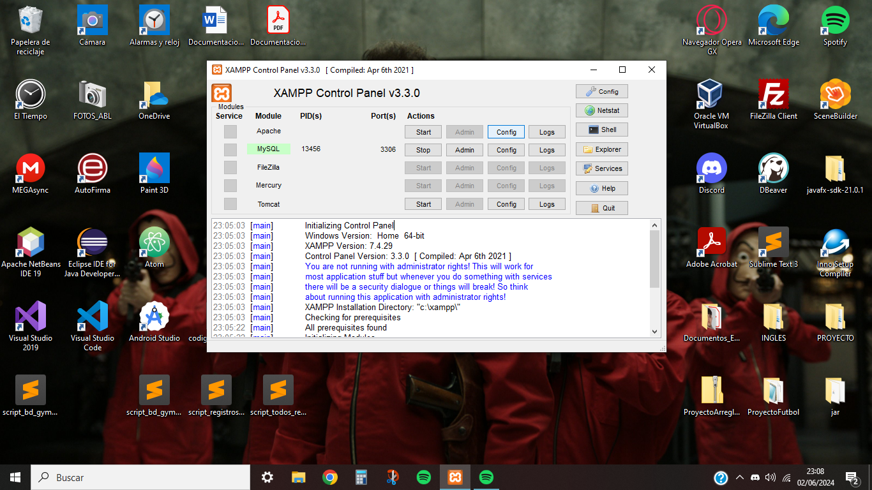

#### Imagen 37. Servicio MySQL activado en XAMPP

A continuación, procedemos a instalar el software [**DBeaver**](https://dbeaver.io/download/)y seguimos los pasos de la instalación (podemos elegir otro software similar).

Una vez instalado, nos dirigimos al apartado “Base de datos” y seleccionamos la opción de Nueva Conexión.

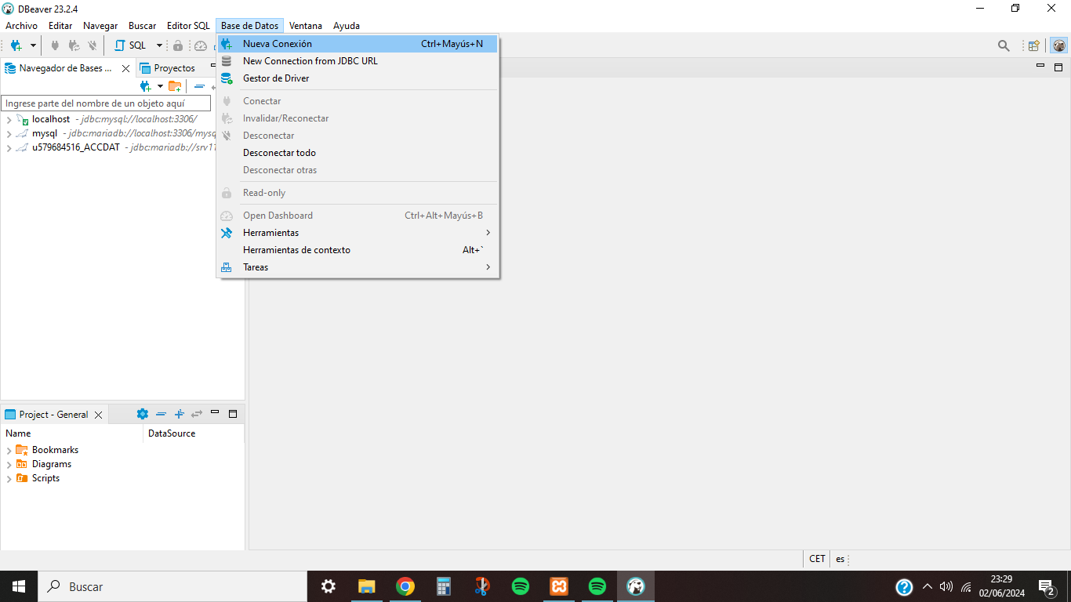

#### Imagen 38. Creación de una nueva conexión en DBeaver

Luego, seleccionamos la base de datos MySQL y introducimos los siguientes detalles de conexión:

* Host: localhost.
* Port: 3306.
* Username: root.

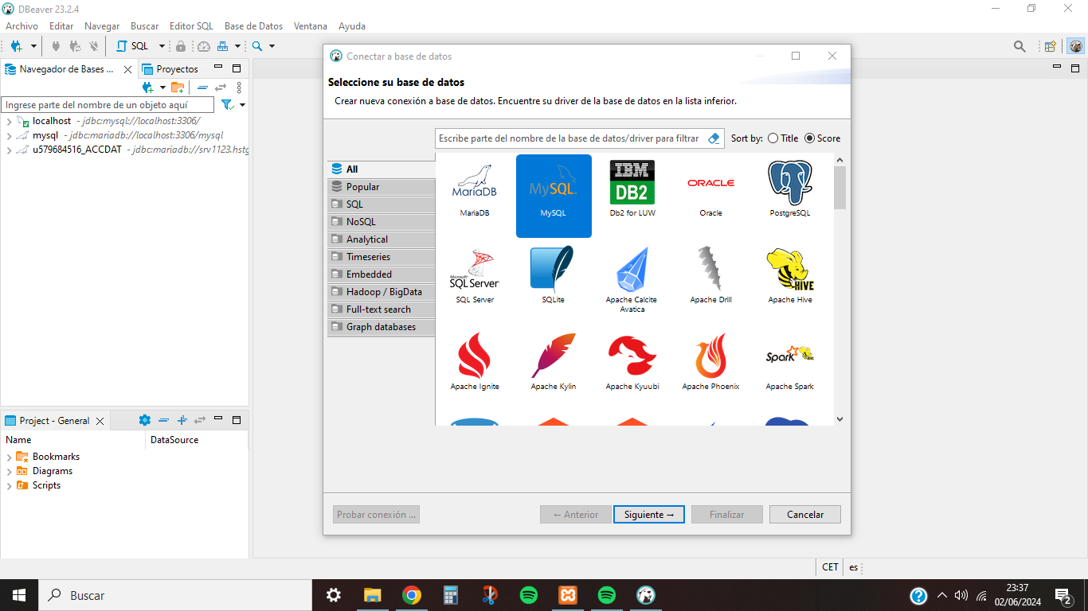

#### Imagen 39. Selección de la base de datos MySQL en DBeaver

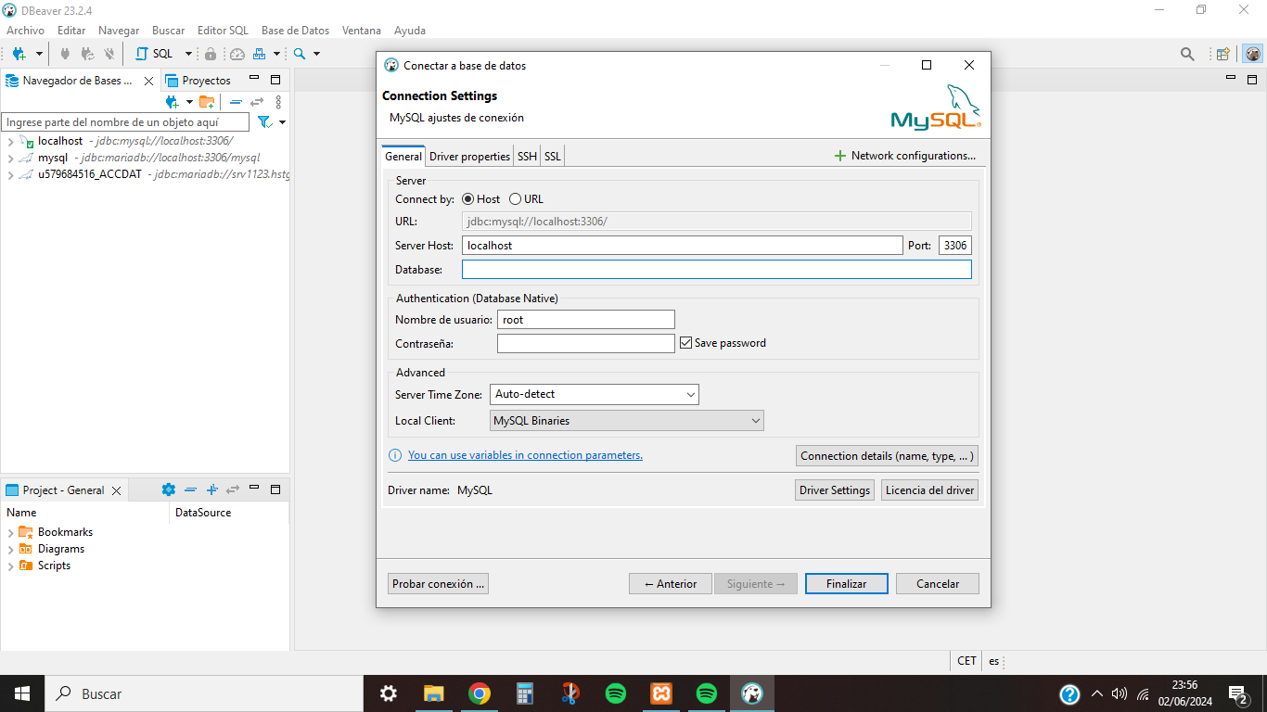

#### Imagen 40. Ajustes de la conexión en DBeaver

Después, creamos la base de datos “gym_zone” en el apartado “Databases” de la conexión creada anteriormente seleccionamos la opción “Crear Nuevo Database” y asignamos dicho nombre a la base de datos.

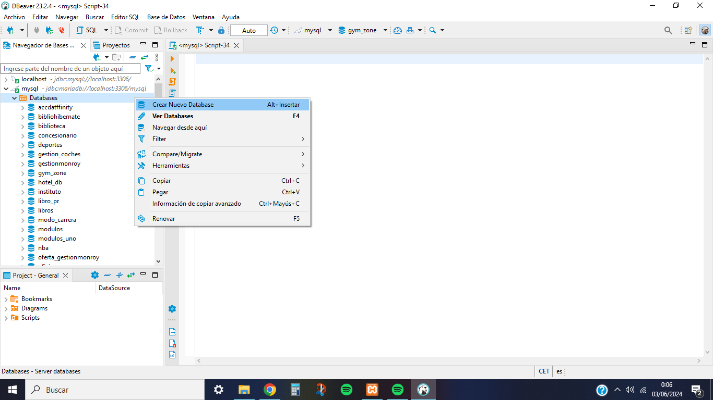

#### Imagen 41. Creación de la base de datos en DBeaver

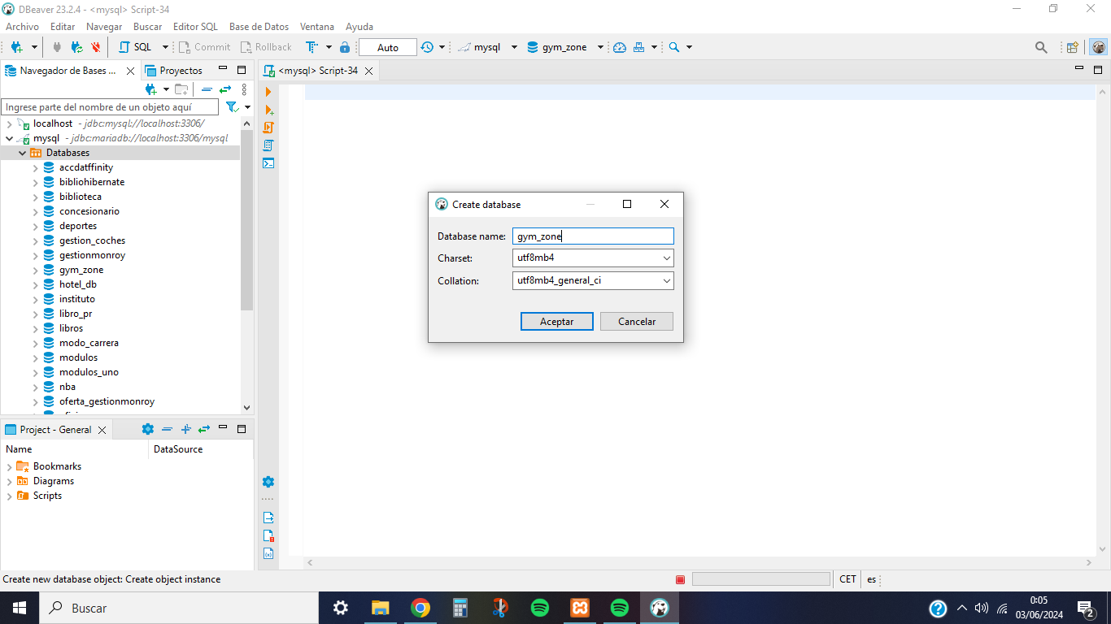

#### Imagen 42. Asignación del nombre de la base de datos en DBeaver

Por último, nos dirigimos al apartado de “Editor SQL”, donde seleccionamos la opción de “Nuevo script SQL”. Luego, seleccionamos la conexión creada anteriormente junto a la base de datos “gym_zone”.

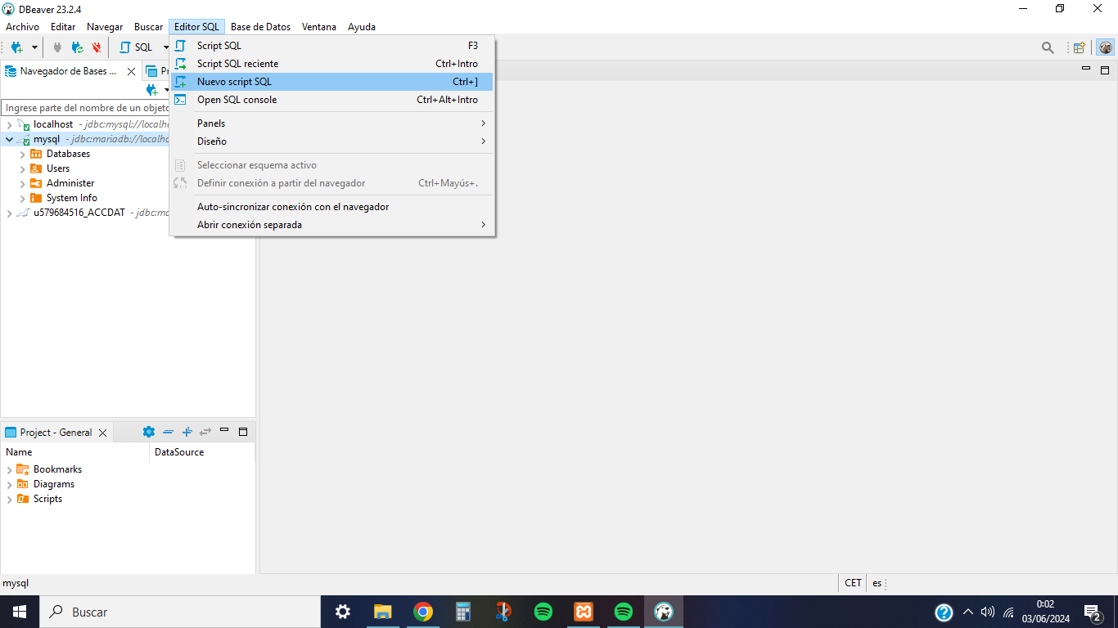

#### Imagen 43. Creación de un nuevo script SQL en DBeaver

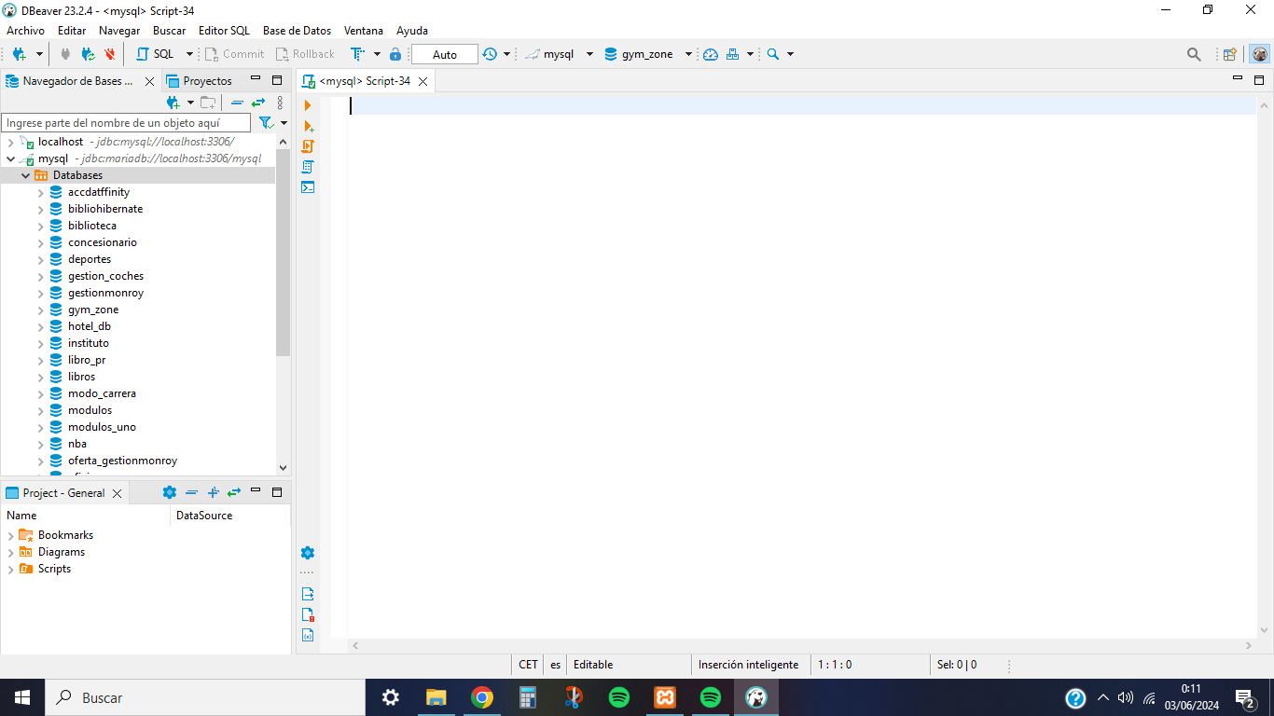

#### Imagen 44. Asignación de la conexión en el script SQL en DBeaver

Finalmente, arrastramos el archivo “script_bd_gym_zone” que dispone de todo el contenido de la base de datos para crear sus correspondientes tablas y lo ejecutamos.

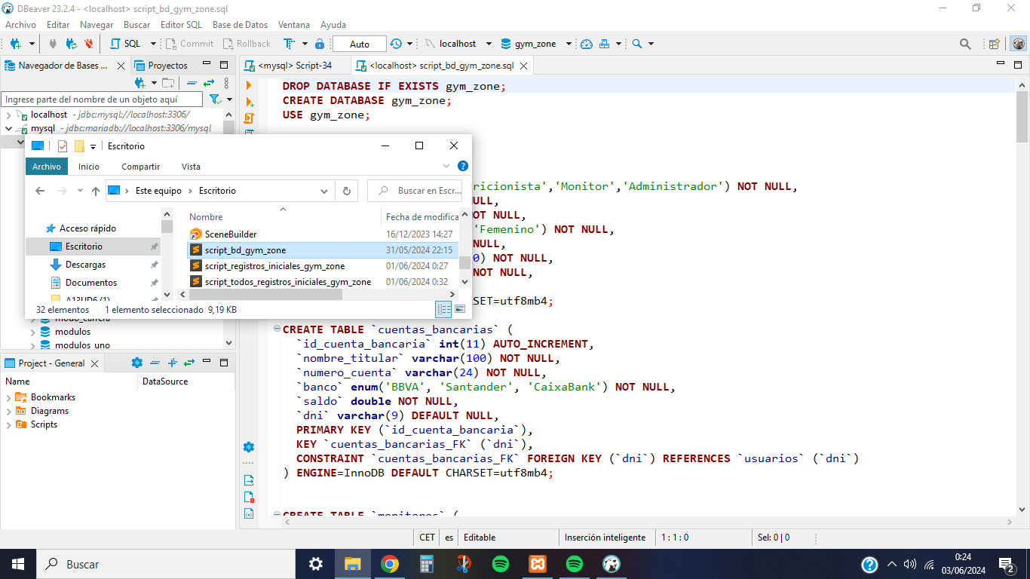

#### Imagen 45. Importación del script SQL en DBeaver

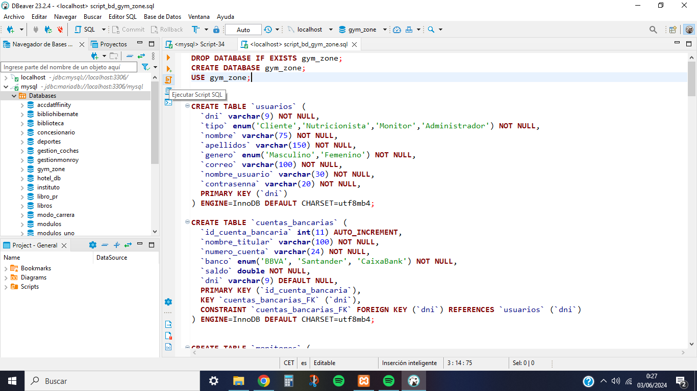

#### Imagen 46. Ejecución del script SQL seleccionado en DBeaver

Repetimos este proceso para el script “script_registros_iniciales_gym_zone” (si queremos que ejecute los registros necesarios para que funcione la aplicación) donde se ejecutará registros predeterminados en las tablas grupos musculares, músculos ejercicios, alimentos, servicios y un monitor administrador.

En el caso de que queramos realizar registros para todas las tablas excepto las funcionalidades del cliente (reservas, pagos_servicios, ventas), ejecutaremos el script “script_todos_registros_iniciales_gym_zone”.

Únicamente, se ejecuta el “script_bd_gym_zone” para la creación de la base de datos y para los registros que se insertarán en las tablas se ejecutará el script

“script_registros_iniciales_gym_zone” (Registros iniciales) o el script

“script_todos_registros_iniciales_gym_zone” (Registros completos).

## **Instalación y configuración de la aplicación**

La aplicación se puede ejecutar tanto en el propio IDE desarrollado ([**Netbeans**](https://netbeans.apache.org/front/main/download/nb122/nb122/)) como el ejecutable de la aplicación. Esta última opción, puede ocasionar errores dependiendo del equipo donde se ejecute, por lo que la mejor opción es importar la carpeta de la app en el IDE mencionado anteriormente. A continuación, detallamos todo el procedimiento a seguir para instalar la aplicación a través del ejecutable.

Procedemos a la instalación de la aplicación, donde a través del ejecutable seleccionamos el modo de instalación (Instalar para mí) y el idioma (Español).

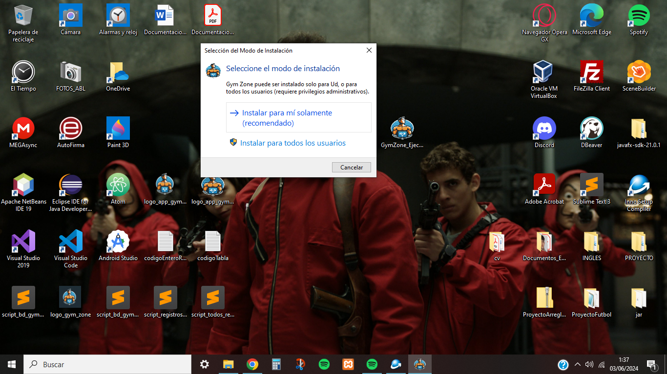

#### Imagen 47. Selección del Modo de instalación de la aplicación

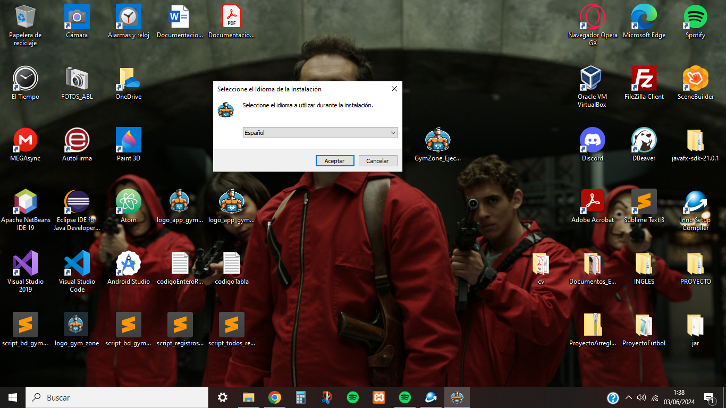

#### Imagen 48. Selección del idioma de la aplicación

A continuación, seleccionamos la carpeta del destino donde queremos tener ubicada la aplicación.

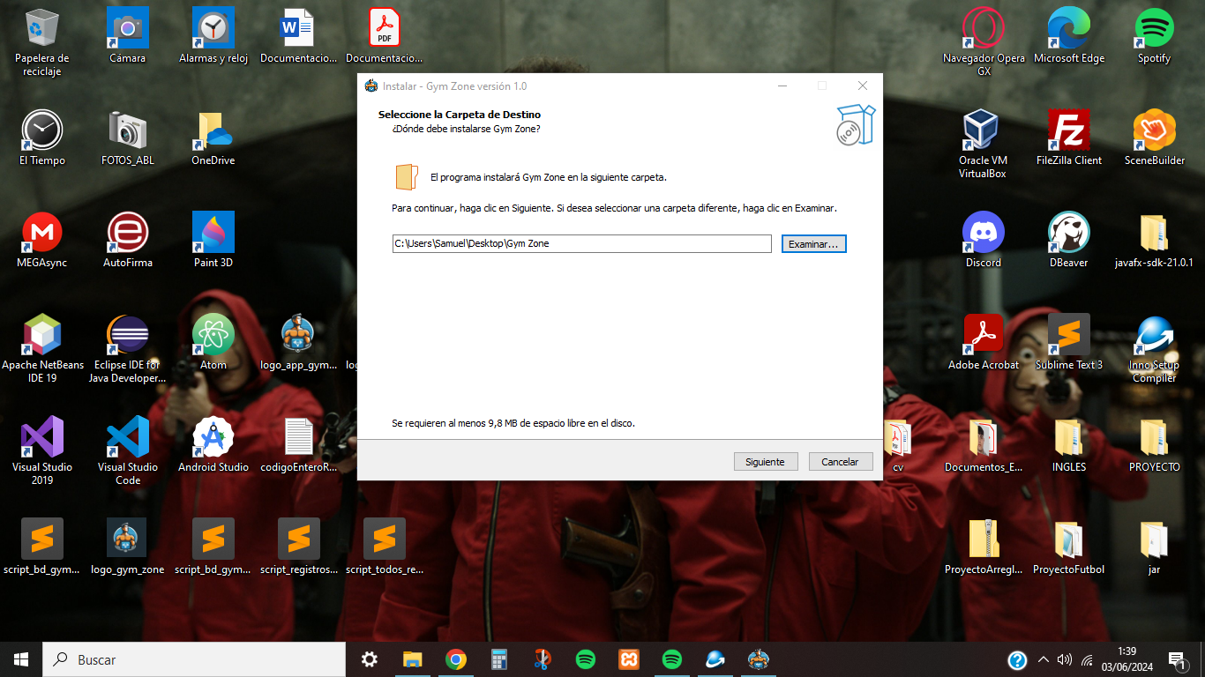

#### Imagen 49. Selección de la Carpeta de Destino de la aplicación

Por último, podemos crear un acceso directo de la aplicación en el escritorio para que sea más accesible y ya estaría instalada correctamente la aplicación en nuestro equipo.

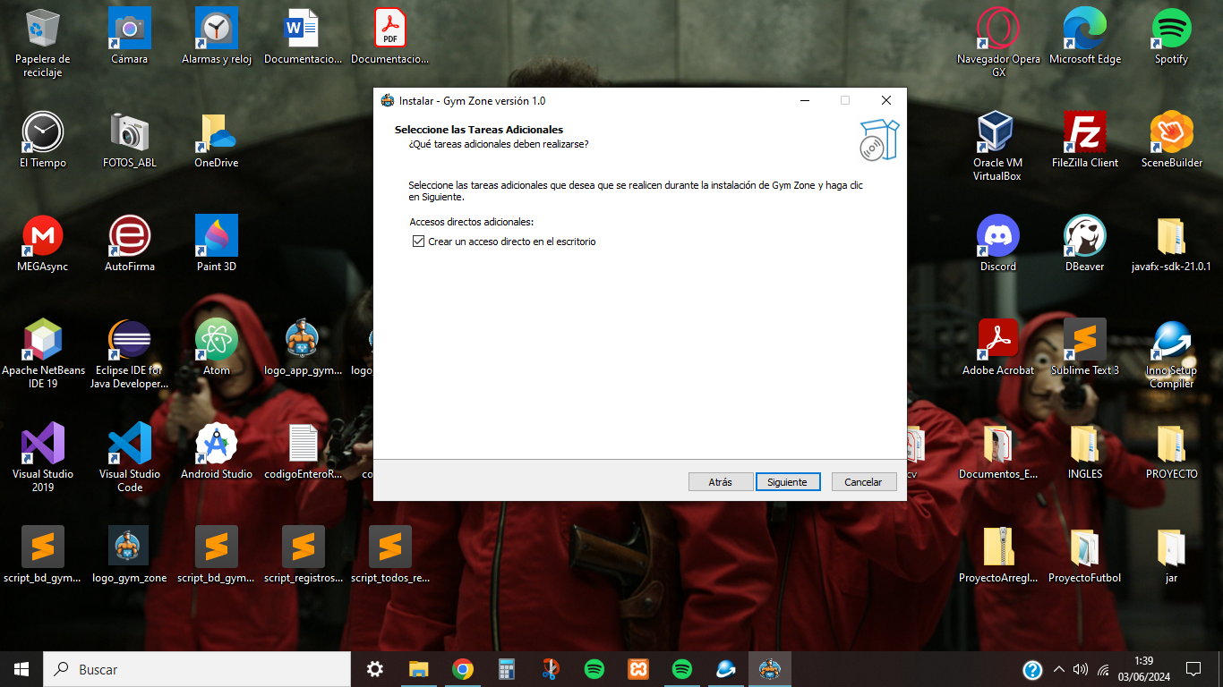

#### Imagen 50. Creación del acceso directo de la aplicación

#### 

#### Imagen 51. Instalación completada de la aplicación

# **Desarrollo final**

La aplicación de escritorio se ha implementado completamente, aunque está diseñada con una arquitectura modular y escalable, lo que permite extender y añadir **futuras funcionalidades** según las necesidades del gimnasio.

Esta aplicación maneja diferentes aspectos del gimnasio, tales como la gestión de usuarios, cuentas bancarias, monitores, nutricionistas, rutinas de ejercicios, dietas, productos, ventas, reservas de salas, servicios y pagos de servicios.

La base de datos se implementa en MySQL, utilizando las tablas y relaciones definidas en el script SQL proporcionado.

La página web de "Gym Zone" no se ha llegado a implementar por cuestiones de tiempo, está diseñada exclusivamente para clientes registrados en el sistema donde se seguirá el **diseño de las pantallas** explicado anteriormente.

Esta plataforma en línea permitirá a los clientes acceder y gestionar diversas funcionalidades relacionadas con su membresía y actividades en el gimnasio, ofreciendo una experiencia conveniente y accesible desde cualquier dispositivo con conexión a internet.

A continuación se detallan la implementación de la página web en sus determinadas pantallas:

* Pantalla Principal: esta pantalla dará una bienvenida al cliente con fotos del gimnasio, información de contacto, enlaces a redes sociales y accesos directos a los demás apartados.
* Perfil Cliente: en esta pantalla, el cliente podrá ver y editar sus datos personales. También incluye un acceso directo a la pantalla "Calculadoras".
* Pantalla Calculadoras: esta pantalla ofrece tres tipos de calculadoras (IMC, Calorías, Macros) donde el cliente podrá realizar sus cálculos deseados.
* Pagos Servicios y Productos: Los clientes pueden pagar productos (se mostrará un listado de productos disponibles con precios) y servicios ofrecidos en el gimnasio (reservas, dieta, rutina, etc). El acceso disponible a otras funcionalidades para el cliente depende de los pagos realizados en los servicios.
* Reservas: Muestra un formulario donde el cliente puede realizar reservas (una por cada turno) a salas con monitores o no dependiendo del servicio que ha pagado.
* Tu Rutina: Muestra la rutina de ejercicios asignada según el objetivo corporal del cliente, incluyendo los ejercicios detallados para cada día, accesible sólo si el servicio ha sido pagado.
* Tu Dieta: Muestra la dieta asignada según el objetivo corporal del cliente, con las comidas y alimentos detallados para cada día, accesible sólo si el servicio ha sido pagado.
* Cuestionario: muestra un formulario que el cliente rellenará posteriormente para evaluar el conocimiento técnico y su experiencia en el gimnasio.

Todas las pantallas mencionadas, excepto "Calculadoras" y "Cuestionario", se han implementado previamente en la aplicación de escritorio. El código de estas pantallas será reutilizado para la página web.

Además, se utilizará las siguientes tecnologías para realizar la página web:

* PHP: Para manejar las operaciones CRUD en la base de datos.
* JavaScript: Para la funcionalidad del cuestionario y elementos interactivos.
* Hosting: El contenido de la página web se subirá y gestionará en el servidor proporcionado por el IES Cristóbal de Monroy.

Este plan asegura que la página web de "Gym Zone" ofrecerá una experiencia completa y funcional para los clientes registrados, permitiéndoles gestionar todas las actividades relacionadas con su membresía de manera eficiente y accesible.

# **Planes de futuro**

Para seguir mejorando la experiencia de nuestros usuarios y la eficiencia operativa del gimnasio "Gym Zone", se han pensado en los siguientes planes para el futuro:

* Añadir una tabla en la base de datos para Equipamientos: se creará una nueva tabla en la base de datos llamada equipamientos que almacenará el inventario de pesas y máquinas del gimnasio y su respectivo estado actual.

Además, se registrará la ubicación del equipamiento a las determinadas salas para facilitar la organización y planificación del uso de las instalaciones.

* Notificaciones por Correo Electrónico: se implementará un sistema de notificaciones por correo electrónico para informar a los clientes sobre sus actividades importantes como reservas, pagos de productos, etc.
* Acceso para todos los tipos de roles en la página web: se ampliará la página web para que permita el acceso a todos los tipos de roles (Clientes, Nutricionistas, Monitores, Administradores) para facilitar un acceso rápido y eficiente.
* Aplicación Móvil Exclusiva para Clientes: se desarrollará una aplicación móvil exclusiva para clientes, ofreciendo una mayor conveniencia y accesibilidad donde podrá gestionar sus respectivas funcionalidades de manera eficaz y rápida.
* Vinculación de Cuentas Bancarias de Clientes: se implementará una funcionalidad para que los clientes puedan vincular sus cuentas bancarias auténticas directamente a su perfil, facilitando pagos automáticos y gestión de transacciones donde se visualizará un historial de transacciones y estado.
* Gestión de Clientes para el Administrador: se desarrollará esta funcionalidad para la gestión y supervisión de los determinados clientes donde se mostrará una lista de todos los clientes con filtros por estado de membresía, objetivo corporal, etc.
* Sistema de Foro para la Comunidad del Gimnasio: se implementará esta funcionalidad en la página web donde los clientes puedan interactuar, compartir experiencias, consejos, y recibir apoyo de otros miembros y profesionales del gimnasio.
* Integración con Redes Sociales: se integran funcionalidades de redes sociales para mejorar la experiencia del cliente y fomentar la comunidad y así poder incrementar la visibilidad del gimnasio.
* Programa de Recompensas y Fidelización: se crearía un programa de recompensas para incentivar la participación y lealtad de los clientes donde podrán ganar puntos por asistencias, reservas, y compras, donde posteriormente los podrán canjear por descuentos y servicios exclusivos.

Estos planes y futuras implementaciones aseguran que el proyecto continúe evolucionando y ofreciendo un servicio de calidad a sus clientes, adaptándose a sus necesidades y mejorando constantemente la gestión del gimnasio.

# **Bibliografía y fuentes de información**

## **Fuentes de información y recursos de Internet**

**Aplicación Escritorio**

* Documentación de Java:
  + [**Manual Java**](https://dis.um.es/~lopezquesada/documentos/IES_1516/IAW/curso/UT3/ActividadesAlumnos/grupo9/2.html)
  + [**Manual Fundamentos de la Programación**](https://www.tesuva.edu.co/phocadownloadpap/Fundamentos%20de%20programcion%20en%20Java.pdf)
* Documentación de Java Swing:
  + [**Manual Java Swing**](https://dis.um.es/~bmoros/Tutorial/parte14/cap14-13.html)
  + [**Manual Interfaces Gráficas**](https://www.fdi.ucm.es/profesor/jpavon/poo/tema6resumido.pdf)
* Tablas con botones de Java Swing:
  + [**Stack Overflow**](https://es.stackoverflow.com/questions/32986/c%C3%B3mo-agregar-un-boton-en-un-jtable)
  + [**CodeJavu Blogspot**](https://codejavu.blogspot.com/2018/09/como-hacer-un-jtable-personalizado.html)

**Aplicación Web**

* Documentación de Bootstrap:
  + [**Geeks For Geeks**](https://www.geeksforgeeks.org/bootstrap/)
  + [**W3schools**](https://www.w3schools.com/bootstrap5/index.php)
* Documentación de CSS:
  + [**W3schools**](https://www.w3schools.com/css/default.asp)
  + [**Tutorials Point**](https://www.tutorialspoint.com/css)
* Documentación de HTML:
  + [**W3schools**](https://www.w3schools.com/html/default.asp)
  + [**HTML Tutorials**](https://tutorialehtml.com/en/html-tutorial-complete-html-guide/)
* Documentación de Javascript:
  + [**W3schools**](https://www.w3schools.com/js/default.asp)
  + [**Manual JavaScript**](https://www.um.es/docencia/barzana/DAWEB/Lenguaje-de-programacion-JavaScript-1.pdf)
* Documentación de PHP:
  + [**W3schools**](https://www.w3schools.com/js/default.asp)
  + [**Manual PHP NET**](https://www.php.net/manual/es/index.php)
  + [**Manual Desarrollo Web**](https://desarrolloweb.com/manuales/manual-php.html)
* Para registrar datos de un formulario:
  + [**W3schools**](https://www.w3schools.com/html/html_forms.asp)
  + [**Free Code Camp**](https://www.freecodecamp.org/espanol/news/como-construir-una-forma-de-registro-con-etiquetas-flotantes-y-transiciones-usando-solamente/)
* Para mostrar los datos del usuario:
  + [**W3schools**](https://www.w3schools.com/howto/howto_css_cards.asp)
  + [**Bootstrap**](https://getbootstrap.com/docs/4.0/components/card/)
* Para mostrar tablas:
  + [**W3schools**](https://www.w3schools.com/html/html_tables.asp)
  + [**MC Libre**](https://www.mclibre.org/consultar/htmlcss/html/html-tablas.html)
* Para realizar una ventana flotante:
  + [**Codepen**](https://codepen.io/suarezfabian/pen/ywmmvv)
  + [**Visualmex**](https://visualmex.com/2020/08/31/ventana-emergente-en-html/)
* Para realizar los cálculos corporales para el cliente:
  + [**Cálculo IMC**](https://www.cdc.gov/healthyweight/spanish/assessing/bmi/adult_bmi/index.html#:~:text=Con%20el%20sistema%20m%C3%A9trico%2C%20la,la%20estatura%20en%20metros%20cuadrados.)
  + [**Cálculo Calorías**](https://fitgeneration.es/calculadora/harris-benedict/)
  + [**Cálculo Macros**](https://www.runnersworld.com/es/nutricion-deportiva/a26145020/macros-que-son-y-como-se-cuentan/)

## **Banco de imágenes y recursos en línea**

* [**Iconos Vectoriales**](https://www.flaticon.es/)
* [**Logos combinables**](https://www.freepik.es/)
* [**Imágenes libres**](https://www.pexels.com/es-es/)
* [**Imágenes generadas por IA**](https://www.bing.com/images/create?FORM=GENILP)